靖江市环卫处职工工作服采购项目

招 标 文 件

（招标编号：JSZC-321282-ZZJT-G2025-0028）

采 购 人：靖江市市容环境卫生管理处

代理机构：中证房地产评估造价集团有限公司

2025 年 5 月

靖江市政府采购不见面交易相关提醒
一、政府采购线上合同信用融资功能告知提醒
今年我市已正式启用“苏采云”系统，目前已全面开通政府采购线上合同信用融资（以下简称“政采贷”）功能。成交供应商可凭政府采购合同在中征平台发起贷款申请贷款。
1.“政采贷”业务流程

2.常见问题
Q1：哪些企业能申请“政采贷”？
答：江苏省内采用国库集中支付的政府采购项目的中标供应商，可凭政府采购合同申请"政采贷"。
Q2：供应商在哪里申请“政采贷”？
答：中标供应商在“中征应收账款融资服务平台”（简称“中征平台”）上向意向银行发起融资申请
Q3：中标供应商要注意什么？
答：中标供应商要加强和采购单位的沟通协调，尽早确定融资需求。需要“政采贷”融资的，政府采购合同付款账号应当空置。
Q4：采购单位要做什么？
答：采购单位在“苏采云”系统中公示政府采购合同时，要勾选融资标识，为中标供应商融资提供便利。如后续融资失败，采购单位要及时维护中标供应商相关账号信息，按时支付款项。
Q5：“政采贷”融资失败怎么办？
答：经合作银行审核后不予放款，或者贷款审核时间超过10个工作日的，视为融资失败，该项目回到财政预算管理一体化系统中支付资金。融资失败的，无法重新线上申请“政采贷”。
3.网址及联系方式
政采贷：http://www.ccgp-jiangsu.gov.cn/jiangsu/paying.html
中征平台：https://www.crcrfsp.com/
联系电话：0523-84821917
二、不见面交易投标文件制作提交说明
1.业务流程：潜在投标供应商访问政府采购云平台“苏采云”系统的网络地址和方法：“苏采云”系统用户注册--获取“CA数字证书”--CA绑定与登录--网上报名--下载采购文件（后缀名为“.kedt”）--将后缀名为“.kedt”的采购文件导入政府采购客户端工具--制作投标文件--导出加密的投标文件（后缀名为zip）--通过“苏采云”系统上传投标文件。具体见《江苏省政府采购管理交易系统（苏采云）供应商操作手册》。
2.苏采云资料：采购文件（后缀名为“.kedt”）、供应商操作手册及政府采购客户端工具可通过“苏采云”系统--已报名项目--报名详情页面内相应链接进行下载；供应商操作手册及政府采购客户端工具也可通过“江苏政府采购网”-“办事指南”-“资料下载”-“江苏省政府采购管理交易系统（苏采云）供应商操作指南”进行下载。
http://www.ccgp-jiangsu.gov.cn/jiangsu/zlxz/index.html
- CA数字证书”的获取与更换:
供应商需办理CA锁，“苏采云”系统仅支持江苏省电子政务证书认证中心CA(由江苏意源科技有限公司提供服务) 及方正国际软件(北京) 有限公司电子签章参加政府采购活动。省内各地区办理的“苏采云”系统下的电子政务证书认证中心CA及方正国际软件(北京) 有限公司电子签章全省通用。
按照《关于更换全省政府采购交易系统CA数字证书和电子签章的通知》 (苏财购[2023]101号)要求，“苏采云”系统原使用的国信CA及电子签章需更换为江苏省电子政务证书认证中心CA(由江苏意源科技有限公司提供服务) 及方正国际软件(北京) 有限公司电子签章才能参加政府采购活动。
CA数字证书和电子签章办理或更换的办理方式为现场办理。各供应商需填写“供应商CA数字证书及电子签章申请表”（操作指南中可下载），并携带营业执照复印件(盖公章)、原CA数字证书（更换）在工作日至泰州市公共资源交易中心一楼大厅6号窗口现场办理，地址:泰州市高港区泰州大道388号(原中国医药城会展交易中心W3馆西南角)。联系方式:江苏意源科技有限公司，王娟娟18051956669、陈路17327800634；方正国际软件 (北京)有限公司，周正波15195926199。
“CA数字证书”的办理、注册、安装、解绑，详见供应商操作指南，具体网址：“江苏政府采购网”-“办事指南”-“资料下载”-“江苏省政府采购管理交易系统（苏采云）供应商操作指南”。
如潜在供应商未按上述要求操作，将自行承担所产生的风险。
- 政府采购电子履约保函（保险）告知提醒
1.业务基本情况
政府采购履约保函（保险）是指在政府采购活动中第三方机构向采购人提供的保证政府采购中标（成交）供应商履行合同义务的担保或保险。对确需收取履约保证金的政府采购项目，支持和鼓励供应商自愿使用履约保函（保险）代替缴纳履约保证金，中标（成交）供应商未能按照政府采购合同要求规范履行合同义务，由第三方机构按照采购文件约定的履约保证金数额对采购人承担赔偿责任。
2.参与各方职责
①供应商。供应商可登录江苏政府采购网“资料下载”栏目（网址：www. ccgp-jiangsu. gov. cn/j iangsu/zlxz）下载“政府采购电子履约保函（保险）操作手册”。真实、完整、准确地向第三方机构提供保函（保险）申请审核所需材料。
②采购人。允许并接受供应商以履约保函（保险）形式提供履约保证，积极配合第三方机构和供应商开展相关业务。第三方机构对供应商进行资信审查后出具履约保函（保单）的，采购人或采购代理机构不得再要求供应商提供银行资信证明等类似文件。
③采购代理机构。在采购文件中列示可以以履约保函（保险）形式代替提供履约保证金相关内容，在供应商获取采购文件、领取中标（成交）通知书等环节主动宣传相关政策。
3.业务模式和流程
2023年12月起，上线政府采购电子履约保函（保险）平台，实现中标（成交）供应商线上申请履约保函（保险）、第三方机构线上审核开函（出具保单）等，做到全流程线上办理和留痕。平台可通过域名www.jsdzbh.com直接访问，也可通过江苏省政府采购网、“苏采云”系统链接访问（首次使用需注册）。供应商在签订政府采购合同后，登录“政府采购电子履约保函（保险）平台”，选择第三方机构并提交保函（保险）申请，经审核通过后支付相关费用即可。供应商可通过上述平台查询相关保函（保单）信息、理赔信息和开具发票。

目 录

第一章 投标邀请 6
第二章 供应商须知 9
供应商须知前附表 9
第三章 合同一般条款 26
第四章 合同格式 29
第五章 采购项目需求及技术参数 36
第六章 评标办法 39
第七章 投标文件内容及格式 48

- 投标邀请
项目概况
中证房地产评估造价集团有限公司受靖江市市容环境卫生管理处委托，对靖江市环卫处职工工作服采购项目以公开招标方式组织政府采购。本次招标公告发布及有关变更信息在江苏政府采购网（http://www.ccgp-jiangsu.gov.cn/）发布，请潜在供应商在江苏政府采购网“苏采云”系统（http://jszfcg.jsczt.cn/）获取招标文件并制作电子投标文件，并于2025年6月6日14点30分（北京时间）前提交投标文件。
一、项目基本情况
1.项目编号： JSZC-321282-ZZJT-G2025-0028
2.项目名称：靖江市环卫处职工工作服采购项目
3.采购方式：公开招标
4.预算金额：68.1378万元
5.最高限价：68.1378万元（各分项单价及综合单价均不能超过最高限价。）
6.合同履行期限：夏装、夏帽、雨衣于中标后签订合同之日起30个日历天内交货；春秋装于2025年8月底交货；冬装于2025年10月底交货。
7.采购需求：靖江市环卫处职工工作服1批，包含：夏装2套/人、春秋装2套/人、冬装1套/人、夏帽2个/人、春秋帽2个/人、雨衣1套/人（雨衣共计650套）。总人数590人，如有变动按实结算。采购需求详见招标文件“第五章 采购项目需求及技术参数”。
二、申请人的资格要求：
（一）满足《中华人民共和国政府采购法》第二十二条规定；
（1）具有独立承担民事责任的能力；
（2）具有良好的商业信誉和健全的财务会计制度（承诺制）；
（3）具备履行合同所必需的设备和专业技术能力（承诺制）；
（4）有依法缴纳税收和社会保障资金的良好记录（承诺制）；
（5）参加政府采购活动近3年内（成立时间不足三年的，可以自成立时间起）在经营活动中没有重大违法记录的书面声明（承诺制）；
（二）特定资格条件：无。
（三）落实政府采购政策需满足的资格要求：根据苏财购[2021]34号文关于“转发财政部 工业和信息化部关于印发《政府采购促进中小企业发展管理办法》的通知”要求，本项目专门面向中小企业采购，供应商应为中小微企业、监狱企业、残疾人福利性单位之一。注：中小企业划分标准参照：工信部联企业[2011]300号文件规定。
（四）至提交响应文件截止时间止，投标人有下列情形之一的，不得参加本项目政府采购活动：
1.单位负责人为同一人或者存在直接控股、管理关系的不同投标人；
2.被各级财政主管部门取消采购项目所在地的参加政府采购资格且处于有效期内；
3.被责令停业，暂扣或吊销营业执照，或吊销资质证书；
4.进入清算程序，或被宣告破产，或其他丧失履约能力的情形；
5.在中国政府采购网(www.ccgp.gov.cn)中被列入《政府采购严重违法失信行为记录名单》；
6.在“信用中国”网站（http://www.creditchina.gov.cn/）中被列入失信被执行人名单和重大税收违法案件当事人名单；
7.法律、法规规定的其他情形。
（五）本项目不接受联合体投标。
三、获取招标文件
1.时间：自招标公告发布之日起5个工作日，网上报名和下载招标文件。
2.方式：本项目采用网上注册登记方式。
3.潜在投标供应商访问电子招标投标交易平台的网络地址和方法：
（1）潜在投标人访问电子招标投标交易平台的网络地址和方法：“苏采云”系统用户注册--获取“CA数字证书”--CA绑定与登录--网上报名--下载招标文件（后缀名为“.kedt”）--将后缀名为“.kedt”的招标文件导入政府采购客户端工具--制作投标文件--导出加密的投标文件（后缀名为zip）--通过“苏采云”系统上传投标文件。具体见《江苏省政府采购管理交易系统（苏采云）供应商操作手册》。
（2）潜在投标人访问“苏采云”系统的网络地址和方法：“苏采云”系统的网址：http://jszfcg.jsczt.cn/，点击“苏采云”进入系统。
（3）“CA数字证书”的获取：供应商需办理CA锁，“苏采云”系统目前仅支持“苏采云”系统下的江苏省电子政务证书认证中心CA（由江苏意源科技有限公司提供服务）及方正国际软件（北京）有限公司电子签章。
“CA数字证书”的办理及变更等详见“靖江市政府采购不见面交易相关提醒”。
（4）招标文件（后缀名为“.kedt”）、供应商操作手册及政府采购客户端工具可通过“苏采云”系统--已报名项目--报名详情页面内相应链接进行下载；供应商操作手册及政府采购客户端工具可通过“江苏省政府采购管理交易系统（苏采云）供应商操作手册”（http://www.ccgp-jiangsu.gov.cn/zlxz），点击进入“苏采云系统供应商操作手册”，进行下载。
（5）招标代理机构（采购代理机构）将数据电文形式的招标文件加载至“苏采云”系统，供潜在投标人下载或者查阅。
（6）苏采云系统优先使用谷歌浏览器参与不见面开标。
（7）有关本次采购的事项若存在变动或修改，敬请及时关注“江苏政府采购网”发布的更正公告。
四、响应文件提交
1.递交截止时间：2025年6月6日14点30分（北京时间）；
2.地点：“苏采云”系统(网址:http://jszfcg.jsczt.cn/)“开标大厅，点击“苏采云”进入系统“开标大厅”；
五、开启
1.时间：2025年6月6日14点30分（北京时间）；
2.地点：靖江市公共资源交易中心（靖江市政务服务中心商务A楼3楼）开标室。
六、公告期限
自本公告发布之日起5个工作日。
七、其他补充事宜
1.如在报名中有任何疑问，请拨打电子化政府采购技术支持电话：0523-87633965。
2.本项目需要提供样品，具体要求详见招标文件第五章。
八、对本次招标提出询问，请按以下方式联系。
1.采购人信息
名 称：靖江市市容环境卫生管理处
联 系 人：张先生
地 址：靖江市江平路172号
联系电话：0523-84802536
2.采购代理机构信息
名 称：中证房地产评估造价集团有限公司
地 址：靖江市体育中心综合楼三楼西侧
联系方式：0523-84887798
联 系 人：钟女士

第二章 供应商须知

供应商须知前附表

条款号 | 条款名称 | 编列内容
1.1.2 | 采购人 | 采购人：靖江市市容环境卫生管理处  地 址：靖江市江平路172号  联系人：张先生  电 话：0523-84802536
1.1.3 | 采购代理机构 | 名称：中证房地产评估造价集团有限公司  地址：靖江市体育中心综合楼三楼西侧  联系方式：0523-84887798  联 系 人：钟女士
1.1.4 | 项目名称 | 靖江市环卫处职工工作服采购项目
1.1.5 | 项目编号 | JSZC-321282-ZZJT-G2025-0028
1.1.6 | 采购预算 | 68.1378万元
1.1.7 | 最高限价 | 68.1378万元（各分项单价及综合单价均不能超过最高限价。）本项目投标应以人民币报价（填报优惠率）。
1.1.8 | 标的物所属行业 | 工业
1.2.1 | 合同履行期限 | 夏装、夏帽、雨衣于中标后签订合同之日起30个日历天内交货；春秋装于2025年8月底交货；冬装于2025年10月底交货。
1.2.2 | 验收要求 | 符合招标文件的项目需求。
1.3.2 | 落实政府采购政策需满足的资格要求 | 见“第一章招标公告”
1.3.3 | 特定资格条件 | 见“第一章招标公告”
1.3.5 | 是否接受联合体投标 | £是  R否
1.3.6 | 是否接受进口  产品投标 | £是  R否
1.4.1 | 踏勘现场 | £是  R否,自行踏勘
1.7.3 | 核心产品 | 冬装
2.1.2 | 供应商询问提交  截止时间 | 2025年5月26日17:30时
3.3.1 | 投标有效期 | 90 日（从投标截止之日算起）
4.2.1 | 投标文件提交截止  时间和地点 | 时间： 见“第一章招标公告”  地点： 见“第一章招标公告”
5.1.1 | 开标时间和地点 | 开标时间：同投标文件提交截止时间  开标地点： 同投标文件提交地点
5.3.1 | 评标委员会成员 | 评标委员会人数： 5 人；其中：采购人代表 1 人，评审专家 4 人或全部由评审专家组成。
5.4.2 | 评标委员会推荐中标  候选人的人数 | 3 名
6.1.2 | 是否委托评标委员会  直接确定中标人 | £是  R否
6.3 | 履约保证金 | 履约保证金的形式：/  履约保证金的金额： /
7.2.8 | 投诉受理部门 | 监督部门：靖江市财政局  地址：靖江市政务服务中心4楼  电话：0523-89182489
8.1.1 | 采购人需要补充的其他内容 | 采购文件中的其他内容与本条款不一致的，以本条款内容为准：  1.中标供应商在公示结束后3日内，须向采购代理机构支付中标服务费。  2.收取标准参照苏政采协【2024】20号文服务采购收费标准收取。  3.中标单位在领取中标通知书时需提供叁份纸质投标文件（一正二副）和壹份电子版投标文件（以U盘为载体）；  4.中标单位与采购单位签订合同后，及时向招标代理机构提供合同的扫描件以作备案。
样品要求 |  | □ 不需提交样品  ☑需提交样品，样品要求及送达详见技术参数要求
付款方式 |  | 合同签订后，采购人预付30%的合同价款；待夏装、夏帽、雨衣、秋装工作服按时到达采购人指定地点，经甲方验收合格后，根据实际人数及服装数量按实在30个工作日内结算相关费用（扣除预付款）。待冬款工作服按时到达采购人指定地点，经甲方验收合格后，根据实际人数及服装数量按实在30个工作日内结算相关费用。结算总价不超过68.1378万元。
二、供应商须知
一、总则

1.1 项目概况
1.1.1 根据《中华人民共和国政府采购法》、《中华人民共和国政府采购法实施条例》等有关法律、法规和规章的规定，本招标项目已具备招标条件，现对本项目进行公开招标采购。
1.1.2 本采购项目采购人：见供应商须知前附表。
1.1.3 本采购项目采购代理机构：见供应商须知前附表。
1.1.4 本采购项目名称：见供应商须知前附表。
1.1.5 本采购项目编号：见供应商须知前附表。
1.1.6 本采购项目采购预算：见投标须知前附表。
1.1.7 本采购项目最高限价：见投标须知前附表。
1.1.8 本采购项目标的所属行业：见供应商须知前附表。

1.2 供货期及验收要求
1.2.1本采购项目的供货期：见供应商须知前附表。
1.2.2本采购项目的验收要求：见供应商须知前附表。

1.3 供应商的资格条件
1.3.1 供应商应满足《中华人民共和国政府采购法》第二十二条规定；
1.3.2 落实政府采购政策需满足的资格要求：见供应商须知前附表；
1.3.3 本项目特定资格条件：见供应商须知前附表。
1.3.4 投标截止日当日，供应商不得存在下列情形之一：
（1）为本项目提供整体设计、规范编制或者项目管理、监理、检测等服务的供应商；
（2）单位负责人为同一人或者存在直接控股、管理关系的不同供应商；
（3）在“信用中国”网站（www.creditchina.gov.cn）中被列入失信惩戒对象、重大税收违法案件当事人名单（以采购人在资格评审阶段的查询结果为准）；
（4）在“中国政府采购网”（www.ccgp.gov.cn）中被列入政府采购严重违法失信行为记录名单（以采购人在资格评审阶段的查询结果为准）。
本项以上评审项采用承诺制。如有虚假，将作为提供虚假证明材料处理。
1.3.5 本项目是否接受联合体投标：见供应商须知前附表。
1.3.6 本项目是否接受进口产品投标：见供应商须知前附表。进口产品是指通过中国海关报关验收进入中国境内且产自境外的产品，具体按照苏财购〔2008〕14号江苏省财政厅转发财政部办公厅关于政府采购进口产品管理有关问题的通知的规定。

1.4 踏勘现场
1.4.1供应商须知前附表规定组织踏勘现场的，采购人按供应商须知前附表规定的时间、地点组织供应商踏勘项目现场，踏勘现场所发生的费用由供应商自己承担。
1.4.2 采购人向供应商提供的有关现场的资料和数据，是采购人现有的能使供应商利用的资料，采购人对供应商由此而做出的推论、理解和结论概不负责。
1.4.3 供应商经过采购人的允许，可为踏勘目的进入项目现场，但供应商及其人员不得因此使采购人及其人员承担有关的责任和蒙受损失。供应商并应对由此次踏勘现场而造成的死亡、人身伤害、财产损失、损害以及任何其它损失、损害和引起的费用和开支承担责任。

1.5 投标费用
供应商应自行承担所有与编写、提交投标文件等有关费用。采购人和采购人代理人在任何情况下均无义务和责任承担这些费用。

1.6 政府采购扶持政策
1.6.1落实政府采购政策的价格调整
原则上所有项目专门面向中小企业采购，专门面向中小/小微企业的项目不做价格扣除。慎重选择适用《政府采购促进中小企业发展管理办法》（财库〔2020〕46号）第六条第二款规定的不专门面向中小企业的项目情形，
小微型企业价格扣除：
（1）对小型和微型企业产品的价格给予10%的扣除，用扣除后的价格参与评审参加投标的中小企业，应当按照《政府采购促进中小企业发展管理办法》（财库﹝2020﹞46 号）的规定提供《中小企业声明函》（中小企业划型标准详见《关于印发中小企业划型标准规定的通知》工信部联企业〔2011〕300号）。
（2）监狱企业视同小型、微型企业，对其产品价格给予10%的扣除，用扣除后的价格参与评审。参加投标的监狱企业，应当按照《关于政府采购支持监狱企业发展有关问题的通知》（财库[2014]68号）的规定提供由省级以上监狱管理局、戒毒管理局(含新疆生产建设兵团)出具的属于监狱企业的证明文件扫描件。
（3）残疾人福利性单位视同小型、微型企业，对其产品价格给予10%的扣除，用扣除后的价格参与评审。参加投标的残疾人福利性单位，应当按照《财政部、民政部、中国残疾人联合会关于促进残疾人就业政府采购政策的通知》（财库〔2017〕141号）的规定提供《残疾人福利性单位声明函》。
（4）残疾人福利单位、监狱企业属于小型、微型企业的，不重复享受政策。
（5）如允许联合体投标或允许分包履行合同的项目，大中型企业与小型、微型企业（监狱企业、残疾人福利性单位视同小型、微型企业，下同）组成联合体或者大中型企业向一家或多家小型、微型企业分包，联合协议或者分包协议中约定，小型、微型企业的合同金额占到合同总金额40%以上的，可给予联合体或者大中型企业4%的价格扣除，用扣除后的价格参与评审。投标人须在联合体各方共同投标协议或分包协议中明确，否则不得享受价格扣除。
联合体各方均为小型、微型企业的，联合体视同为小型、微型企业按规定享受价格扣除。
组成联合体的小微企业与联合体内其他企业之间存在直接控股、管理关系的，不享受价格扣除。组成联合体的法人与参加联合体的小型、微型企业之间存在投资关系的，不得享受价格扣除。投标人须在《联合体各方共同投标协议》中明确联合体各方是否存在上述关系，如未进行明确的亦不得享受价格扣除。
1.6.2本项目中如有涉及商品包装、快递包装要求的，应当按《关于印发〈商品包装政府采购需求标准（试行）〉、〈快递包装政府采购需求标准（试行）〉的通知》（财办库〔2020〕123号）文件执行。采购人在招标（采购）文件对商品包装和快递包装提出具体要求的，在政府采购合同中应当载明对政府采购供应商提供产品及相关快递服务的具体包装要求和履约验收相关条款，中标（成交）供应商须严格执行，必要时应按照要求在履约验收环节出具检测报告。
1.6.3依据财政部、发展改革委发布的《节能产品政府采购品目清单》，本项目中有政府强制采购节能产品的（属于清单中打★品目的），只能选择具有国家确定的认证机构出具的、处于有效期之内的节能产品认证证书的产品进行报价。
采购产品属于《节能产品政府采购品目清单》、《环境标志产品政府采购品目清单》范围的，依据国家确定的认证机构出具的、处于有效期之内的节能、环境标志产品认证证书，对获得证书的产品依据品目清单和认证证书实施政府优先采购和强制采购。
认证机构详见市场监管总局发布的《参与实施政府采购节能产品认证机构名录》和《参与实施政府采购环境标志产品认证机构名录》。
1.6.4本项目中如有涉及采购数据中心相关设备、运维服务的，应当按《关于印发〈绿色数据中心政府采购需求标准（试行）〉的通知》（财办库〔2023〕7号）文件执行。招标（采购）文件中涉及数据中心相关设备、运维服务的，采购人均以《绿色数据中心政府采购需求标准（试行）》提出的指标、标准为准。在政府采购合同中，采购人应明确对相关指标的验收方式和违约责任，供应商应按合同约定提供设备或服务。
1.6.5设置“政采贷”指引条款。中标、成交供应商可采用合同融资形式，中标人可凭政府采购合同办理融资贷款，详见江苏省政府采购网“政采贷”专栏。
1.6.7履约担保，是指由专业担保机构为中标、成交供应商支付履约保证金的义务向采购人提供的保函担保。专业担保机构根据中标、成交供应商的中标（成交）通知书为凭据，进行资信审查后出具保函, 中标、成交供应商以保函形式缴纳履约保证金；供应商未按政府采购合同履行约定义务而应实际支付保证金的，由专业担保机构按照担保函约定履行担保责任。
设置电子履约保函（保险）指引条款。中标、成交供应商可以采用电子履约保函（保险）形式，具体操作可登录江苏政府采购网的保险保函模块进行办理（首次使用需注册）。
1.6.8本项目中如有涉及数据库、操作系统、通用服务器、工作站、一体式计算机、便携式计算机、台式计算机等七种软硬件的，投标人不得违反财政部、工信部共同发布数据库、操作系统、通用服务器、工作站、一体式计算机、便携式计算机、台式计算机等七种软硬件的需求标准。《需求标准》详见财库〔2023〕29号、30号、31号、32号、33号、34号、35号。在满足《需求标准》的前提下，如招标文件中有其他要求的，投标人应满足招标文件要求。采购人可在合同中约定，在履约验收管理时，可对所提供的七种软硬件进行验收，必要时可以委托依法取得检测、认证资质的机构进行检测、认证。
1.6.9根据苏财办购〔2024〕1号相关要求，采购人应当严格按照政府采购法有关规定，在中标、成交通知书发出之日起30日内，按照采购文件确定的事项与中标、成交供应商签订政府采购合同。采购人因不可抗力原因迟延签订合同的，应当自不可抗力事由消除之日起7日内完成合同签订事宜。
政府采购合同的双方当事人不得擅自变更合同，依照政府采购法确需变更政府采购合同内容的，采购人应当自合同变更之日起2个工作日内在省级以上财政部门指定的媒体上发布政府采购合同变更公告，但涉及国家秘密、商业秘密的信息和其他依法不得公开的信息除外。
采购人原则上应当自收到发票后10个工作日内将资金支付到合同约定的供应商账户。
1.6.10绿色采购。要综合考虑节能环保、节水、循环再生、低碳、有机等因素，参考相关国家标准、行业标准或团体标准，在采购需求中提出相关绿色采购要求。
1.7 相同品牌产品投标
1.7.1 采用最低评标价法的采购项目，提供相同品牌产品的不同供应商参加同一合同项下投标的，以其中通过资格评审、符合性审查且报价最低（即优惠率最高）的参加评标；报价（优惠率）相同的，由采购人采取随机抽取方式确定，其他投标无效。
1.7.2 使用综合评分法的采购项目，提供相同品牌产品且通过资格评审、符合性审查的不同供应商参加同一合同项下投标的，按一家供应商计算，评审后得分最高的同品牌供应商获得中标人推荐资格；评审得分相同的，报价最低（优惠率最高）的供应商获得中标人推荐资格。得分且报价（优惠率）相同的，由采购人采取随机抽取方式确定，其他同品牌供应商不作为中标候选人。
1.7.3 非单一产品采购项目，采购人确定的核心产品见投标须知前附表。多家供应商提供的核心产品品牌相同的，按本章第1.7.1款、第1.7.2款规定处理。
1.7.4 如按上述办法认定后的合格供应商数量少于3家的，将予以废标。

1.8 投标语言及计量单位
1.8.1 供应商提交的投标文件以及供应商就有关投标的所有来往函电均应使用中文。供应商可以在投标文件中提交用其他语言打印的数据或资料，但是必须提供由专业翻译机构出具的中文译文，并以中文译文为准，否则视同未提供该数据或资料。
1.8.2 投标文件中所使用的计量单位，除招标文件有特殊规定外，应使用中华人民共和国法定计量单位。

1.9 其他
1.9.1 本项目在中标后直至履行完毕止，中标人不得以任何形式和理由分包或转包。
1.9.2 参与招标投标活动的各方应对招标文件和投标文件中的商业和技术等秘密保密，违者应对由此造成的后果承担法律责任。

二、招标文件

2.1 招标文件构成
2.1.1 本招标文件包括（但并不仅限于）：
第一章 投标邀请
第二章 供应商须知及前附表
第三章 合同一般条款
第四章 合同格式
第五章 采购项目需求及技术参数
第六章 评标办法
第七章 投标文件内容及格式
2.1.2 对采购文件所作的答疑、澄清、修改，构成招标文件的组成部分。当上述文件相互之间发生矛盾时，以后发出的文件为准。

2.2 招标文件的澄清
2.2.1 供应商对已依法获取的招标文件发现问题、或产生疑问，应当在投标须知前附表规定的截止时间前，采用书面形式向采购人或采购代理机构提出询问或澄清要求。
2.2.2 招标文件的澄清将通过”江苏政府采购网（http://www.ccgp-jiangsu.gov.cn/）”公开发布。澄清是构成招标文件的组成部分。未按澄清后的招标文件编制的投标文件有可能被否决。
2.2.3 如果澄清的内容影响投标文件编制且不能满足供应商编制投标文件时间，采购人将视情况可能适当延长投标截止时间。
2.2.4 供应商应及时通过”江苏政府采购网（http://www.ccgp-jiangsu.gov.cn/）”及时查询和下载澄清文件，查询和下载如有遗漏，其风险由供应商自行承担。

2.3 招标文件的修改
2.3.1 采购人或者采购代理机构可以对已发出的招标文件进行必要的修改。招标文件的修改将通过”江苏政府采购网（http://www.ccgp-jiangsu.gov.cn/）”公开发布。招标文件的修改是构成招标文件的组成部分。未按修改后的招标文件编制的投标文件有可能被否决。
2.3.2 如果修改内容影响投标文件编制且不能满足供应商编制投标文件时间，采购人将视情况可能适当延长投标截止时间。
2.3.3 供应商应及时通过”江苏政府采购网（http://www.ccgp-jiangsu.gov.cn/）”及时查询和下载招标文件的修改，查询和下载如有遗漏，其风险由供应商自行承担。

- 投标文件

3.1 投标文件的构成
3.1.1 投标文件由下列内容组成：
（1）开标一览表
（2）投标人基本情况
（3）资格证明文件
（4）资格条件承诺书
（5）承诺书
（6）特定资格条件
（7）分项报价明细表
（8）投标函
（9）授权委托书
（10）商务应答表
（11）供货一览表
（12）技术需求逐条应答表
（13）评标办法要求的其他资料（如有）
3.1.2 第七章“投标文件内容及格式”中要求提供相关证明材料的原件扫描件作为附件的，供应商应按要求在投标文件中提供相应材料。否则，不予认可。

3.2.投标报价
3.2.1 投标报价应包含但不限于：产品原价、包装、装卸、安装、调试、培训、技术服务（包括技术资料、图纸的提供）、备品、备件、税费、中标服务费、不可预见费（含风险费）及完成本项目所需的一切费用。
3.2.2 供应商按第七章“投标文件内容及格式”在开标一览表及投标报价明细表中进行投标报价，否则其投标无效。投标报价明细表中不得出现“漏报”或“零”报价，否则其投标无效。
3.2.3 本次投标报价为一次不得更改报价，供应商只有一次报价的机会。投标报价不得有选择性报价和附有条件的报价，且投标总价不得高于采购人设定的最高限价，否则其投标无效。
3.2.4 供应商不得以任何方式或者方法提供报价以外的任何附赠条款，否则其投标无效。
3.2.5 在合同执行期间，中标人的合同产品单价是固定不变的。以可调单价提交的投标文件将被视为非实质性响应性投标，作为无效投标处理。

3.3 投标有效期
3.3.1 在投标须知前附表规定的有效期内，投标文件应保持有效。有效期短于该规定期限的投标，将作为无效投标处理。
3.3.2 在特殊情况下，在原投标有效期期满之前，采购人可与供应商协商延长投标文件的有效期。这种要求和答复都应以书面形式进行。供应商可以拒绝接受延期要求。同意延长有效期的供应商除按照采购人要求修改投标文件有效期外，不得修改投标文件的其他内容。

3.4 资格证明资料

3.4.1 供应商应按下列规定提供资格证明材料，以证明其满足本项目供应商资格要求：
（1）提供法人或者其他组织的营业执照等证明文件，自然人的身份证明扫描件；
（2）供应商出具的《基本资格条件承诺书》原件扫描件；
（3）落实政府采购政策需满足的资格要求：根据苏财购[2021]34号文关于“转发财政部 工业和信息化部关于印发《政府采购促进中小企业发展管理办法》的通知”要求，本项目专门面向中小企业采购，供应商应为中小微企业、监狱企业、残疾人福利性单位之一。注：中小企业划分标准参照：工信部联企业[2011]300号文件规定。
（4）未组成联合体投标；供应商不存在招标公告中“二、申请人的资格要求（四）”中任何情形之一（按投标文件格式要求提供了《承诺书》）。
3.4.2 采购人有权核查供应商在投标文件中提供的资料，若在评标期间发现供应商提供了虚假资料，其投标将被否决；若在签订合同前发现作为中标候选人的供应商提供了虚假资料，采购人有权取消其中标资格；若在合同实施期间发现供应商提供了虚假资料，采购人有权从合同价款或履约保证金中扣除不超过 5％签约合同价的金额作为违约金。同时采购人将供应商上述弄虚作假行为上报政府采购监督管理部门。

3.5 投标文件的编制
3.5.1投标文件应按第七章“投标文件内容及格式”进行编写，如有必要，可以增加附页，作为投标文件的组成部分。
3.5.2 电子投标文件应使用“苏采云”系统的投标文件制作工具进行编制、签章和加密，并在投标截止期前上传至“苏采云”系统中。签字或盖章的具体要求：第七章“投标文件内容及格式”中标明盖章、签字的地方均需按要求盖章、签字。
如果投标文件由委托代理人签署，则供应商须提交授权委托书，授权委托书应按第七章“投标文件内容及格式”的要求出具，并由法定代表人和委托代理人签名或签章。
如果由供应商的法定代表人亲自签署投标文件，则供应商须提交法定代表人身份证明，身份证明应符合第七章“投标文件格式”的要求。
投标文件应尽量避免涂改、行间插字或删除。如果出现上述情况，改动之处应由供应商的法定代表人或其授权的代理人签字或签章或盖单位公章。
3.5.3 投标人须确保投标文件中扫描件完整、有效、清晰。

四.投标
4.1投标文件的密封（加密）和标记
4.1.1 密封（加密）要求：本项目供应商须通过“苏采云”系统提供的政府采购客户端工具（使用“CA数字证书”）对其数据电文形式的投标文件加密。
4.1.2签署要求：见《招标文件》附件中相关格式要求。
4.1.3 盖章要求：见《招标文件》附件中相关格式要求。供应商须通过“苏采云”系统提供的政府采购客户端工具（使用“CA数字证书”）加盖电子签章。
4.1.4 特别提醒：招标文件中如需“被授权代表签字或盖章”，供应商可打印成文档，签字或盖章后再扫描上传，最后再电子签章。
4.2投标文件的递交
4.2.1本项目通过“苏采云”系统进行电子采购，即供应商投标文件从政府采购客户端工具制作并通过“苏采云”系统提交。
供应商应当通过“苏采云”系统提交数据电文形式的投标文件（即电子投标）。未进行线上投标文件提交并解密(因“苏采云”系统导致解密失败的除外)的供应商，投标无效。其线下提交的（纸质）投标文件，采购代理机构退回拒收。
4.2.2“CA数字证书”的获取：供应商需办理CA锁，“苏采云”系统目前仅支持“苏采云”系统下的江苏省电子政务证书认证中心CA（由江苏意源科技有限公司提供服务）及方正国际软件（北京）有限公司电子签章。
4.2.3使用需要第三方认证的电子签名、数据电文，通过互联网方式提交投标文件。即：使用“电子签名认证证书（CA数字证书）”登录“苏采云”系统（网址：http://jszfcg.jsczt.cn/，点击“苏采云”进入系统），按照要求通过互联网方式提交投标文件。
4.2.4“苏采云”系统使用要求：
（1）使用谷歌浏览器参与不见面开标及相关环节。
（2）电脑需提前准备好麦克风、音响，摄像头，提前检查保证能够正常使用。
（3）操作系统至少win7以上，建议使用win10操作系统。
（4）通过“苏采云”系统提交政府采购客户端工具导出加密的投标文件（后缀名为zip）。投标文件不得超过350M！
注：供应商应当按照《招标文件》的要求编制投标文件，并对其提交的投标文件的真实性、合法性承担法律责任。
4.2.5逾期上传或未按规定上传的投标文件，采购人不予受理。

4.3 投标文件的修改与撤回
4.3.1 电子投标文件的撤回
投标人可在投标截止时间前，撤回其电子投标文件，具体操作方法见《江苏省政府采购管理交易系统（苏采云）供应商操作手册》。
在投标截止时间之后，投标人撤回电子投标文件，则认为其不再参与本项目投标活动。
4.3.2投标文件的修改
投标人可在投标截止时间前，对其电子投标文件进行修改，具体操作方法见《江苏省政府采购管理交易系统（苏采云）供应商操作手册》。
在投标截止时间之后，投标人不得对其电子投标文件作任何修改。

五、开标及评标

5.1 开标
5.1.1 采购人或采购代理机构在供应商须知前附表规定的开标时间和地点公开开标。供应商不足3家的，不得开标。供应商提交的投标文件原封退还给供应商。
5.1.2 开标由电子招标投标交易平台主持，邀请供应商参加。被邀请参与开标的供应商需按本招标文件要求的截止时间、方式（地点）提交投标文件（供应商在“苏采云”系统中提交投标文件的时间即为数据电文（投标文件）的发送时间和接收时间），同时派人通过“苏采云”系统在“开标大厅”参与不见面开标。
5.1.3 所有投标单位使用 CA 证书在开标时间时，解密各自投标文件，由工作人员操作系统进行开标，供应商不足3家的，不得开标。
5.1.4 供应商原因造成投标文件未解密的，视为撤销其投标文件；因供应商之外的原因造成投标文件未解密的，视为撤回其投标文件。部分投标文件未解密的，其他投标文件的开标可以继续进行。
5.1.5线上开标时，“苏采云”系统自动提取所有投标文件，供应商按招标文件规定方式按时在线解密。本项目招标文件规定的供应商按时在线解密方式：开标时间后30分钟内，通过“苏采云”系统（使用“CA数字证书”）解密。
所有供应商解密（或解密时间）结束后，“苏采云”系统生成开标记录并公布，但依法应当保密的除外。
5.1.6开标时，投标文件中“开标一览表”内容与投标文件中相应内容不一致的，以“开标一览表”为准；大写金额与小写金额不一致的，以大写金额为准。
5.1.7供应商代表对开标过程和开标记录有疑义，以及认为采购人、采购代理机构相关工作人员有需要回避的情形的，应当场提出询问或者回避申请。采购人、采购代理机构对供应商代表提出的询问或者回避申请应当及时处理。若供应商代表当场未提出异议的，事后采购人不再受理与开标有关的异议。
5.2 资格评审
5.2.1开标结束后，采购人或者采购代理机构依法对投标人的资格进行审查。
5.2.2采购人或者采购代理机构应当按照第三章“资格审查办法”规定的资格评审标准对投标文件进行资格评审。
5.2.3 资格评审结束后，合格投标人不足3家的，不得评标。
5.3 组建评标委员会
5.3.1 评标委员会由采购人代表和评审专家组成，成员人数见供应商须知前附表。
5.3.2 评标委员会成员有下列情形之一的，应当回避；已经进入的，应当退出:
（1）供应商或者供应商主要负责人的近亲属；
（2）项目主管部门或者行政监督部门的人员；
（3）与供应商有经济利益关系；
（4）曾因在招标、评标以及其他与招标投标有关系活动中从事违法行为而受到行政处罚或者刑事处罚的；
（5）与供应商有其他利害关系与供应商有利害关系。
5.3.3 特殊情况处置
（1）评标活动终止
①评标委员会应当执行连续评标的原则，按照招标文件规定的程序、内容、方法、标准完成全部评标工作。出现评审专家临时缺席、回避等情形导致评审现场专家数量不符合法定标准的，采购人或者采购代理机构要按照有关程序及时补抽专家，继续组织评审。如无法及时补齐专家，则要立即停止评审工作，封存招标文件和所有投标或投标文件，择期重新组建评标委员会进行评审。
②发生下列情况之一的，评标委员会应终止评标并按照废标处理：
a.发生了不可抗力事件；
b.评标委员会名单泄密或者评标委员成员无法中途更换的；
c.发生评标信息泄露或者出现非法干预评审、谈判工作的；
d.监督人员现场发现评标委员会或者成员未按照招标文件规定评审或者存在违反法律法规规定行为，且拒绝改正的。
出现上述情形的，评标委员会有权予以废标或者建议采购人和采购代理机构封存招标文件和所有投标或投标文件，择期重新组建评标委员会进行评审。
(2)评标委员会中途更换成员
①除非发生下列情况之一，评标委员会成员不得中途更换：
a.因不可抗拒的客观原因，不能到场或者需在评标过程中退出评标活动；
b.根据法律法规规定，某个或者某几个评标委员会成员需要回避；
②退出评标委员会的成员，其已完成的评审行为无效。由采购人向财政监督人员提出更换评标委员会成员意见并获准后，根据本招标文件规定的评标委员会成员产生方式另行确定替代者进行评标。
(3)评委争议
评标过程中，评标委员会成员对需要共同认定的事项存在争议的，应当按照少数服从多数的原则作出结论。持不同意见的评标委员会成员应当在评标报告上签署不同意见及理由，否则视为同意评标报告。
5.4 评标
5.4.1经初审合格的投标文件，评标委员会将根据采购文件确定的评标原则和方法，对其技术部分和商务部分作进一步的评审和比较。
5.4.2 评标委员会对符合资格的投标人的投标文件，按照第六章“评标办法”规定的评标方法、评审因素、标准和程序对投标文件进行评审。
5.4.3评标时，评标委员会各成员应当独立对每个供应商的投标文件进行评价，并汇总每个供应商的得分。
5.4.4评标委员会认为供应商的报价明显低于其他通过符合性审查供应商的报价，有可能影响产品质量或者不能诚信履约的，应当要求其在评标现场合理的时间内提供书面说明，必要时提交相关证明材料；供应商不能证明其报价合理性的，评标委员会应当将其作为无效投标处理。
5.4.5供应商应当遵循公平竞争的原则，不得恶意串通，不得妨碍其他供应商的竞争行为，不得损害采购人或者其他供应商的合法权益。
在评标过程中发现供应商有上述情形的，评标委员会应当认定其投标无效，并书面报告本级财政部门。
5.4.6有下列情形之一的，视为供应商串通投标，其投标无效：
（一）不同供应商的投标文件由同一单位或者个人编制；
（二）不同供应商委托同一单位或者个人办理投标事宜；
（三）不同供应商的投标文件载明的项目管理成员或者联系人员为同一人；
（四）不同供应商的投标文件异常一致或者投标报价呈规律性差异；
（五）不同供应商的投标文件相互混装；
5.4.7评标委员会发现采购文件存在歧义、重大缺陷导致评标工作无法进行，或者采购文件内容违反国家有关强制性规定的，应当停止评标工作，与采购人或者采购代理机构沟通并作书面记录。采购人或者采购代理机构确认后，应当修改采购文件，重新组织采购活动。
5.4.8评标完成后，评标委员会根据全体评标成员签字的原始评标记录和评标结果编写评标报告。评标委员会确定的中标候选人名单数量见投标人须知前附表。

5.5 评标过程及保密原则
5.5.1采购人、采购代理机构应当采取必要措施，保证评标在严格保密的情况下进行。除采购人代表、评标现场组织人员外，采购人的其他工作人员以及与评标工作无关的人员不得进入评标现场。
5.5.2有关人员对评标情况以及在评标过程中获悉的国家秘密、商业秘密负有保密责任。

六、中标和合同

6.1 定标
6.1.1采购代理机构应当在评标结束后2个工作日内将评标报告送采购人。
6.1.2采购人应当自收到评标报告之日起５个工作日内，在评标报告确定的中标候选人名单中按顺序确定中标人。中标候选人并列的，由采购人或者采购人委托评标委员会按照招标文件规定的方式确定中标人；招标文件未规定的，采取随机抽取的方式确定。
采购人在收到评标报告5个工作日内未按评标报告推荐的中标候选人顺序确定中标人，又不能说明合法理由的，视同按评标报告推荐的顺序确定排名第一的中标候选人为中标人。

6.2 中标通知
6.2.1 采购人或者采购代理机构自中标人确定之日起2个工作日内，将在招标公告发布的同一媒介发布中标公告。公告内容包括招标项目名称、中标人名单、评标委员会成员名单、采购人的名称和电话。中标公告期限为1个工作日。
6.2.2 采购人或者采购代理机构在公告中标结果的同时，采购人或者采购代理机构应当向中标人发出中标通知书；对未通过资格评审的供应商，应当告知其未通过的原因；采用综合评分法评审的，还应当告知未中标人本人的评审得分与排序。

6.3 履约保证金

无

6.4 签订合同
6.4.1采购人或者采购代理机构应当自中标通知书发出之日起三十日内，按照招标文件和中标人投标文件的规定，与中标人签订书面合同。所签订的合同不得对招标文件和中标人投标文件作实质性修改。
6.4.3 中标人拒绝与采购人签订合同的，采购人可以按照评审报告推荐的中标候选人名单排序，确定下一候选人为中标人，也可以重新开展政府采购活动。
6.4.4采购人不得向中标人提出任何不合理的要求，作为签订合同的条件，不得与中标人私下订立背离合同实质性内容的协议。
6.4.5采购人应当自政府采购合同签订之日起2个工作日内，将政府采购合同在省级以上人民政府财政部门指定的媒体上公告，但政府采购合同中涉及国家秘密、商业秘密的内容除外。采购人或者采购代理机构应当自采购合同签订之日起七个工作日内，按照有关规定将采购合同副本报同级政府采购监督管理部门和有关部门备案。
6.5.6采购合同履行过程中，采购人需要追加与合同标的相同的货物或者服务的，在不改变合同其他条款的前提下，可以与中标供应商协商签订补充合同，但所有补充合同的采购金额不得超过原合同采购金额的百分之十。
6.5 验收
6.5.1采购人有权对供应商提供的服务进行验收。如发现服务的质量与合同不符，采购人有权限根据验收结果要求中标人立即更换或者提出索赔要求。
6.5.2服务期满后，采购人应对服务的数量、质量、性能等进行详细而全面的验收。采购人可以邀请参加本项目的其他投标供应商或者第三方机构参与验收。参与验收的投标供应商或者第三方机构的意见作为验收书的参考资料一并存档，并作为付款凭据之一。

七、废标、质疑与投诉

7.1 采购人宣布废标的权利
7.1.1 在招标采购过程中，有下列情况之一时，采购人应当予以废标，并将理由通知所有供应商：
（1）符合专业条件的供应商或招标文件作实质响应的供应商不足三家的；
（2）出现影响采购公正的违法、违规行为的；
（3）供应商的报价均超过了采购预算，采购人不能支付的；
（4）因重大变故，采购任务取消的。
废标后，除采购任务取消情形外，招标采购单位应当重新组织招标；需要采取其他采购方式的，应当在采购活动开始前获得财政部门的批准。
7.1.2 公开招标数额标准以上的采购项目，投标截止后供应商不足3家或者招标文件作实质响应的供应商不足3家的，除采购任务取消情形外，按照以下方式处理：
（1）招标文件存在不合理条款或者招标程序不符合规定的，采购人、采购代理机构改正后依法重新招标；
（2）招标文件没有不合理条款、招标程序符合规定，需要采用其他采购方式采购的，采购人应当依法报财政部门批准。

7.2 质疑
7.2.1 按照《中华人民共和国政府采购法》、《中华人民共和国政府采购法实施条例》、《政府采购质疑和投诉办法》（财政部令第94号）以及相关的法律、法规及规定，供应商认为采购文件、采购过程、中标或者成交结果使自己的权益受到损害的，可以在知道或者应知其权益受到损害之日起7个工作日内，以书面形式一次性提出针对同一采购程序环节的质疑。
7.2.2 提出质疑的供应商应当是参与本项目采购活动的供应商。
（1）对采购文件提出质疑的，潜在供应商应当在按规定获取采购文件之日起7个工作日内提出。
（2）对采购过程提出质疑的，应在各采购程序环节结束之日起7个工作日内提出。
（3）对中标结果提出质疑的，应当在中标结果公告届满之日起7个工作日内提出。
7.2.3 供应商提出质疑应当提交质疑函和必要的证明材料。质疑函应当包括下列内容：
（1）供应商的姓名或者名称、地址、邮编、联系人及联系电话；
（2）质疑项目的名称、编号；
（3）具体、明确的质疑事项和与质疑事项相关的请求；
（4）事实依据；
（5）必要的法律依据；
（6）提出质疑的日期。
7.2.4 质疑书应当署名，一式叁份。供应商为自然人的，应当由本人签字；供应商为法人或者其他组织的，应当由法定代表人、主要负责人，或者其授权代表签字或者盖章，并加盖公章。授权代表办理质疑事务时，还应当提交授权委托书，授权委托书应当载明代理的具体权限和事项。
7.2.5 除书面形式外，其他任何方式的质疑，采购人或者采购代理机构均不予接收和答复。
7.2.6 采购人、采购代理机构在收到质疑函后七个工作日内做出答复，并以书面形式通知质疑人和其他有关供应商；但质疑答复的内容不得涉及商业秘密。
7.2.7 采购人、采购代理机构认为供应商质疑不成立，或者成立但未对中标结果构成影响的，继续开展采购活动；认为供应商质疑成立且影响或者可能影响中标结果的，按照下列情况处理：
（1）对采购文件提出的质疑，依法通过澄清或者修改可以继续开展采购活动的，澄清或者修改采购文件后继续开展采购活动；否则应当修改采购文件后重新开展采购活动。
（2）对采购过程、中标结果提出的质疑，合格供应商符合法定数量时，可以从合格的中标候选人中另行确定中标人的，应当依法另行确定中标人；否则应当重新开展采购活动。
质疑答复导致中标结果改变的，采购人或者采购代理机构应当将有关情况书面报告本级财政部门。
7.2.8质疑人对采购人、采购代理机构的答复不满意，或者采购人、采购代理机构未在规定的时间内做出答复的，可以在答复期满后15个工作日内，向供应商须知前附表规定的财政部门提起投诉。
八、其他事宜

8.1 需补充的其他内容
8.1.1 采购人需要补充的其他内容：见供应商须知前附表。
8.1.2 其他未尽事宜按照《中华人民共和国政府采购法》及相关法律、法规、规章的有关规定执行。

第三章 合同一般条款
1．定义
本合同下列术语应解释为：
1.1 合同要素
(a)“合同”系指买卖双方签署的、合同格式中载明的买卖双方所达成的协议， 包括所有的附件、附录和上述文件所提到的构成合同的所有文件。
(b)“合同价”系指根据合同规定供应商在正确地完全履行合同义务后采购人应支付给供应商的价格。
(c) “合同条款”系指本合同条款。
(d) “技术要求”指的是招标文件中的技术要求。
1.2 实体
(a)“采购人”系指购买货物和服务的单位或其指定的采购代理。
(b)“供应商”系指提供本合同项下货物和服务的公司或实体。
(c) “最终用户” 系指授权采购人采购合同项下货物和服务的使用单位。
(d)“项目现场代表”由采购人任命的代表，负责执行采购人在项目现场的合同义务。
1.3 事项
(a) “服务”系指根据合同规定，供应商应提供的技术、管理和其它服务。(d) “资料”指供应商在合同项下，向采购人提供的所有印刷或打印的文件，通过任何方式（包括声像或文本）和任何媒介向采购人提供的各种指令性和信息性的帮助，但不包括口头指导。
(b) “知识产权”指本合同涉及的任何及所有的著作权、商标权、专利权和其它智力成果的和专有的权利和利益。
1.4 地点和时间
(a) “项目现场”指的是货物交付和安装或服务具体的场所。
(b) “天”指日历天数。
(c) “周”指按中国习惯开始的连续七天
(d) “年”指连续的12个月。
(e) “保证期“是指自合同验收合格之日起一定时间内，供应商保证所供货物的适当和稳定运行，并负责消除存在的任何缺陷。
2．保险
供应商对本合同下提供的货物应对其在存放及交货过程中的丢失或损坏进行全面保险, 还应对其在项目现场进行技术服务的人员进行必要的保险。
3．价格
供应商在本合同项下履行服务收取的价格在合同格式中给出。
4．误期赔偿费
除合同条款规定的情况外，如果供应商没有按照合同规定的时间提供服务，采购人应在不影响合同项下的其他补救措施的情况下，从合同价中扣除误期赔偿费。每延误七天的赔偿费按未提供服务的服务费用的百分之一(1％)计收，不足七天按七天计算。直至提供服务为止。
5．违约终止合同
在采购人对供应商违约而采取的任何补救措施不受影响的情况下，采购人可向供应商发出书面违约通知书，提出终止部分或全部合同：
(l) 如果供应商未能在合同规定的限期或采购人根据合同条款的规定同意延长的限期内提供部分或全部服务；
(2) 如果供应商未能履行合同规定的其它任何义务；
(3) 如果采购人认为供应商在本合同的竞争和实施过程中有腐败和欺诈行为。为此目的，定义下述条件：
(i)“腐败行为”是指提供、给予、接受或索取任何有价值的物品来影响公共官员在采购过程或合同实施过程中的行为；
(ii)“欺诈行为”是指为了影响采购过程或合同实施过程而谎报事实，损害采购人的利益。
6．不可抗力
6.1 签约双方任一方由于受不可抗力事件的影响而不能执行合同时，履行合同的期限应予以延长，其延长的期限应相当于事件所影响的时间。不可抗力事件系指买卖双方在缔结合同时所不能预见的，并且它的发生及其后果是无法避免和无法克服的事件，诸如战争、严重火灾、洪水、台风、地震等，以及双方同意的其他不可抗力事件。
6.2 受阻一方应在不可抗力事件发生后尽快用电报、传真或电传通知对方，并于事件发生后14天内将有关部门出具的证明文件用特快专递或挂号信寄给对方审阅确认。一旦不可抗力事件的影响持续120天以上， 双方应通过友好协商在合理的时间内达成进一步履行合同的协议，采购人也可考虑解除合同。
7. 因破产而终止合同
如果供应商破产或无清偿能力，采购人可在任何时候以书面形式通知供应商，提出终止合同而不给供应商补偿。该终止合同将不损害或影响采购人已经采取或将要采取的任何行动或补救措施的权力。
8．因采购人的便利而终止合同
采购人可在任何时候出于自身的便利向供应商发出书面通知全部或部分终止合同，终止通知应明确该终止合同是出于采购人的便利，合同终止的程度，以及终止的生效日期。
9．争端的解决
合同实施或与合同有关的一切争端应通过双方友好协商解决。如果友好协商开始后60天还不能解决：
9.1 国内贸易合同履行过程中如有争议，双方应先友好协商，经协商不成的，则向有管辖权的人民法院提起诉讼。
9.2 国外贸易合同履行过程中如有争议，应提交仲裁。
9.2.1 仲裁应由中国国际经济贸易仲裁委员会按其仲裁规则和程序在中国境内进行。
9.2.2 仲裁裁决应为最终裁决，对双方均具有约束力。
9.2.3 仲裁费除仲裁机关另有裁决外均应由败诉方负担。
9.2.4 在仲裁期间，除正在进行仲裁的部分外，本合同其它部分应继续执行。
10. 合同语言
除非双方另行同意，本合同语言为中文。双方交换的与合同有关的信件和其他文件应用合同语言书写。
11．适用法律
本合同应按照中华人民共和国的现行法律进行解释。
12．通知
12.1 本合同一方给对方的通知应用书面形式要对方经书面确认。
12.2 通知以送到日期或通知书的生效日期为生效日期，两者中以晚的一个日期为准。
13．税费
13.1 中国政府根据现行税法对供应商征收的与本合同有关的一切税费均应由供应商负担。
13.2 中国政府根据现行税法对采购人征收的与本合同有关的一切税费均应由采购人负担（合同中已规定由供应商支付的税费除外）。
13.3 在中国境外发生的与本合同执行有关的一切税费均应由供应商负担。
14．合同生效及其他
本合同一式五份，以中文书写。

第四章 合同格式

政府采购货物买卖合同
（试行）

项目名称：
合同编号：
甲 方：
乙 方：
签订时间：

使 用 说 明

1.本合同标准文本适用于购买现成货物的采购项目，不包括需要供应商定制开发、创新研发的货物采购项目。
2.本合同标准文本为政府采购货物买卖合同编制提供参考，可以结合采购项目具体情况，对文本作必要的调整修订后使用。
3.本合同标准文本各条款中，如涉及填写多家供应商、制造商，多种采购标的、分包主要内容等信息的，可根据采购项目具体情况添加信息项。

第一节 政府采购合同协议书

甲方（全称）： 靖江市市容环境卫生管理处 （采购人、受采购人委托签订合同的单位或采购 文件约定的合同甲方）
乙方（全称）： （供应商）

依据《中华人民共和国民法典》、《中华人民共和国政府采购法》等有关的法律法规，以及本采购项目的招标/谈判文件等采购文件、乙方的《投标（响应）文件》及《中标（成交）通知书》，甲乙双方同意签订本合同。具体情况及要求如下：
- 项目信息
- 采购项目名称：
采购项目编号：
（2）采购计划编号：
（3）项目内容：
采购标的及数量（台/套/个/架/组等）：
品牌： 规格型号：
采购标的的技术要求、商务要求具体见附件。
①涉及信息类产品，请填写该产品关键部件的品牌、型号：
标的名称：
关键部件： 品牌： 型号：
关键部件： 品牌： 型号：
关键部件： 品牌： 型号：
（注：关键部件是指财政部会同有关部门发布的政府采购需求标准规定的需要通过国家有关部门指定的测评机构开展的安全可靠测评的软硬件，如CPU芯片、操作系统、数据库等。）
（4）政府采购组织形式：¨政府集中采购 ¨部门集中采购 þ分散采购
（5）政府采购方式：þ公开招标 ¨邀请招标 ¨竞争性谈判 ¨竞争性磋商
¨询价 ¨单一来源 ¨框架协议 ¨其他：
（注：在框架协议采购的第二阶段，可选择使用该合同文本）
（6）中标（成交）采购标的制造商是否为中小企业：¨是 ¨否
本合同是否为专门面向中小企业的采购合同（中小企业预留合同）：þ是 ¨否
中标（成交）采购标的制造商是否为残疾人福利性单位：¨是 ¨否
中标（成交）采购标的制造商是否为监狱企业：¨是 ¨否
（7）合同是否分包：¨是 þ否
（8）中标（成交）供应商是否为外商投资企业：¨是 ¨否
外商投资企业类型：¨全部由外国投资者投资 ¨部分由外国投资者投资
（9）是否涉及进口产品：
¨是，《政府采购品目分类目录》底级品目名称： 金额：
国别： 品牌： 规格型号：
¨否
（10）是否涉及节能产品：
¨是，《节能产品政府采购品目清单》的底级品目名称：
¨强制采购 ¨优先采购
¨否
是否涉及环境标志产品：
¨是，《环境标志产品政府采购品目清单》的底级品目名称：
¨强制采购 ¨优先采购
¨否
是否涉及绿色产品：
¨是，绿色产品政府采购相关政策确定的底级品目名称：
¨强制采购 ¨优先采购
¨否
（11）涉及商品包装和快递包装的，是否参考《商品包装政府采购需求标准（试行）》、《快递包装政府采购需求标准（试行）》明确产品及相关快递服务的具体包装要求：
þ是 ¨否 ¨不涉及
- 合同金额
（1）合同金额小写：
大写：
（注：固定单价合同应填写单价和最高限价）
（2）合同定价方式（采用组合定价方式的，可以勾选多项）：
¨固定总价 þ固定单价 ¨固定费率 ¨成本补偿 ¨绩效激励 ¨其他
（3）付款方式（按项目实际勾选填写）：
¨全额付款： （应明确一次性支付合同款项的条件）
þ分期付款： 合同签订后，采购人预付30%的合同价款；待夏装、夏帽、雨衣、秋装工作服按时到达采购人指定地点，经甲方验收合格后，根据实际人数及服装数量按实在30个工作日内结算相关费用（扣除预付款）。待冬款工作服按时到达采购人指定地点，经甲方验收合格后，根据实际人数及服装数量按实在30个工作日内结算相关费用。结算总价不超过68.1378万元。
¨成本补偿： （应明确按照成本补偿方式的支付方式和支付条件）
¨绩效激励： （应明确按照绩效激励方式的支付方式和支付条件）
- 合同履行
（1）起始日期： 年 月 日，完成日期： 年 月 日。
（2）履约地点： 靖江市
（3）履约担保：是否收取履约保证金：¨是 þ否
（4）分期履行要求：
（5）风险处置措施和替代方案：
- 合同验收
- 验收组织方式：¨自行组织 ¨委托第三方组织
验收主体：
是否邀请本项目的其他供应商参加验收：¨是 ¨否
是否邀请专家参加验收：¨是 ¨否
是否邀请服务对象参加验收：¨是 ¨否
是否邀请第三方检测机构参加验收：¨是 ¨否
是否进行抽查检测：¨是，抽查比例： ¨否
是否存在破坏性检测：¨是，（应明确对被破坏的检测产品的处理方式）
¨否
验收组织的其他事项：
（2）履约验收时间：（计划于何时验收/供应商提出验收申请之日起 日内组织验收）
（3）履约验收方式：¨一次性验收
¨分期/分项验收： （应明确分期/分项验收的工作安排）
（4）履约验收程序：
（5）履约验收的内容： （应当包括每一项技术和商务要求的履约情况，特别是落实政府采购扶持中小企业，支持绿色发展和乡村振兴等政策情况）
（6）履约验收标准：
（7）是否以采购活动中供应商提供的样品作为参考：¨是 ¨否
（8）履约验收其他事项： （产权过户登记等）
- 组成合同的文件
本协议书与下列文件一起构成合同文件，如下述文件之间有任何抵触、矛盾或歧义，应按以下顺序解释：
（1）政府采购合同协议书及其变更、补充协议
（2）政府采购合同专用条款
（3）政府采购合同通用条款
（4）中标（成交）通知书
（5）投标（响应）文件
（6）采购文件
（7）国家法律、行政法规和规章制度规定或合同约定的作为合同组成部分的其他文件
- 合同生效
本合同自 生效。
- 合同份数
本合同一式 份，甲方执 份，乙方执 份，均具有同等法律效力。
合同订立时间： 年 月 日
合同订立地点：
附件：具体标的及其技术要求和商务要求、联合协议、分包意向协议等。

甲方（采购人、受采购人委托签订合同的单位或采购文件约定的合同甲方） |  | 乙方（供应商）
单位名称（公章或合同章） |  | 单位名称（公章或合同章）
法定代表人  或其委托代理人（签章） |  | 法定代表人  或其委托代理人（签章）
法定代表人  或其委托代理人（签章） |  | 拥有者性别
住 所 |  | 住 所
联 系 人 |  | 联 系 人
联系电话 |  | 联系电话
通信地址 |  | 通信地址
邮政编码 |  | 邮政编码
电子邮箱 |  | 电子邮箱
统一社会信用代码 |  | 统一社会信用代码
 |  | 开户名称
 |  | 开户银行
 |  | 银行账号
注：涉及联合体或其他合同主体的信息应按上表格式加列。

第二节 政府采购合同通用条款
1. 定义
1.1合同当事人
（1）采购人（以下称甲方）是指使用财政性资金，通过政府采购方式向供应商购买货物及其相关服务的国家机关、事业单位、团体组织。
（2）供应商（以下称乙方）是指参加政府采购活动并且中标（成交），向采购人提供合同约定的货物及其相关服务的法人、非法人组织或者自然人。
（3）其他合同主体是指除采购人和供应商以外，依法参与合同缔结或履行，享有权利、承担义务的合同当事人。
1.2本合同下列术语应解释为：
（1）“合同”系指合同当事人意思表示达成一致的任何协议，包括签署的政府采购合同协议书及其变更、补充协议，政府采购合同专用条款，政府采购合同通用条款，中标（成交）通知书，投标（响应）文件，采购文件，有关技术文件和图纸，以及国家法律、行政法规和规章制度规定或合同约定的作为合同组成部分的其他文件。
（2）“合同价款”系指根据本合同规定乙方在全面履行合同义务后甲方应支付给乙方的价款。
（3）“货物”系指乙方根据本合同规定须向甲方提供的各种形态和种类的物品，包括原材料、设备、产品（包括软件）及相关的其备品备件、工具、手册及其他技术资料和材料等。
（4）“相关服务”系指根据合同规定，乙方应提供的与货物有关的技术、管理和其他服务，包括但不限于：管理和质量保证、运输、保险、检验、现场准备、安装、集成、调试、培训、维修、废弃处置、技术支持等以及合同中规定乙方应承担的其他义务。
（5）“分包”系指中标（成交）供应商按采购文件、投标（响应）文件的规定，根据分包意向协议，将中标（成交）项目中的部分履约内容，分给具有相应资质条件的供应商履行合同的行为。
（6）“联合体”系指由两个以上的自然人、法人或者非法人组织组成，以一个供应商的身份共同参加政府采购的主体。联合体各方应在签订合同协议书前向甲方提交联合协议，且明确牵头人及各成员单位的工作分工、权利、义务、责任，联合体各方应共同与甲方签订合同，就合同约定的事项对甲方承担连带责任。联合体具体要求见【政府采购合同专用条款】。
（7）其他术语解释，见【政府采购合同专用条款】。
- 合同标的及金额
2.1 合同标的及金额应与中标（成交）结果一致。乙方为履行本合同而发生的所有费用均应包含在合同价款中，甲方不再另行支付其他任何费用。
3. 履行合同的时间、地点和方式
3.1 乙方应当在约定的时间、地点，按照约定方式履行合同。
4. 甲方的权利和义务
4.1 签署合同后，甲方应确定项目负责人（或项目联系人），负责与本合同有关的事务。甲方有权对乙方的履约行为进行检查，并及时确认乙方提交的事项。甲方应当配合乙方完成相关项目实施工作。
4.2 甲方有权要求乙方按时提交各阶段有关安排计划，并有权定期核对乙方提供货物数量、规格、质量等内容。甲方有权督促乙方工作并要求乙方更换不符合要求的货物。
4.3 甲方有权要求乙方对缺陷部分予以修复，并按合同约定享有货物保修及其他合同约定的权利。
4.4 甲方应当按照合同约定及时对交付的货物进行验收，未在【政府采购合同专用条款】约定的期限内对乙方履约提出任何异议或者向乙方作出任何说明的，视为验收通过。
4.5 甲方应当根据合同约定及时向乙方支付合同价款，不得以内部人员变更、履行内部付款流程等为由，拒绝或迟延支付。
4.6 国家法律法规规定及【政府采购合同专用条款】约定应由甲方承担的其他义务和责任。
5. 乙方的权利和义务
5.1 签署合同后，乙方应确定项目负责人（或项目联系人），负责与本合同有关的事务。
5.2 乙方应按照合同要求履约，充分合理安排，确保提供的货物及相关服务符合合同有关要求。接受项目行业管理部门及政府有关部门的指导，配合甲方的履约检查及验收，并负责项目实施过程中的所有协调工作。
5.3乙方有权根据合同约定向甲方收取合同价款。
5.4国家法律法规规定及【政府采购合同专用条款】约定应由乙方承担的其他义务和责任。
- 合同履行
6.1 甲乙双方应当按照【政府采购合同专用条款】约定顺序履行合同义务；如果没有先后顺序的，应当同时履行。
6.2 甲乙双方按照合同约定顺序履行合同义务时，应当先履行一方未履行的，后履行一方有权拒绝其履行请求。先履行一方履行不符合约定的，后履行一方有权拒绝其相应的履行请求。
7. 货物包装、运输、保险和交付要求
7.1 本合同涉及商品包装、快递包装的，除【政府采购合同专用条款】另有约定外，包装应适应远距离运输、防潮、防震、防锈和防野蛮装卸等要求，确保货物安全无损地运抵【政府采购合同专用条款】约定的指定现场。
7.2 除【政府采购合同专用条款】另有约定外，乙方负责办理将货物运抵本合同规定的交货地点，并装卸、交付至甲方的一切运输事项，相关费用应包含在合同价款中。
7.3 货物保险要求按【政府采购合同专用条款】规定执行。
7.4 除采购活动对商品包装、快递包装达成具体约定外，乙方提供产品及相关快递服务涉及到具体包装要求的，应不低于《商品包装政府采购需求标准（试行）》《快递包装政府采购需求标准（试行）》标准，并作为履约验收的内容，必要时甲方可以要求乙方在履约验收环节出具检测报告。
7.5 乙方在运输到达之前应提前通知甲方，并提示货物运输装卸的注意事项，甲方配合乙方做好货物的接收工作。
7.6 如因包装、运输问题导致货物损毁、丢失或者品质下降，甲方有权要求降价、换货、拒收部分或整批货物，由此产生的费用和损失，均由乙方承担。
8. 质量标准和保证
8.1 质量标准
（1）本合同下提供的货物应符合合同约定的品牌、规格型号、技术性能、配置、质量、数量等要求。质量要求不明确的，按照强制性国家标准履行；没有强制性国家标准的，按照推荐性国家标准履行；没有推荐性国家标准的，按照行业标准履行；没有国家标准、行业标准的，按照通常标准或者符合合同目的的特定标准履行。
（2）采用中华人民共和国法定计量单位。
（3）乙方所提供的货物应符合国家有关安全、环保、卫生的规定。
（4）乙方应向甲方提交所提供货物的技术文件，包括相应的中文技术文件，如：产品目录、图纸、操作手册、使用说明、维护手册或服务指南等。上述文件应包装好随货物一同发运。
8.2 保证
（1）乙方应保证提供的货物完全符合合同规定的质量、规格和性能要求。乙方应保证货物在正确安装、正常使用和保养条件下，在其使用寿命期内具备合同约定的性能。存在质量保证期的，货物最终交付验收合格后在【政府采购合同专用条款】规定或乙方书面承诺（两者以较长的为准）的质量保证期内，本保证保持有效。
（2）在质量保证期内所发现的缺陷，甲方应尽快以书面形式通知乙方。
（3）乙方收到通知后，应在【政府采购合同专用条款】规定的响应时间内以合理的速度免费维修或更换有缺陷的货物或部件。
（4）在质量保证期内，如果货物的质量或规格与合同不符，或证实货物是有缺陷的，包括潜在的缺陷或使用不符合要求的材料等，甲方可以根据本合同第15.1条规定以书面形式追究乙方的违约责任。
（5）乙方在约定的时间内未能弥补缺陷，甲方可采取必要的补救措施，但其风险和费用将由乙方承担，甲方根据合同约定对乙方行使的其他权利不受影响。
9. 权利瑕疵担保
9.1 乙方保证对其出售的货物享有合法的权利。
9.2 乙方保证在交付的货物上不存在抵押权等担保物权。
9.3 如甲方使用上述货物构成对第三人侵权的，则由乙方承担全部责任。
10. 知识产权保护
10.1 乙方对其所销售的货物应当享有知识产权或经权利人合法授权，保证没有侵犯任何第三人的知识产权等权利。因违反前述约定对第三人构成侵权的，应当由乙方向第三人承担法律责任；甲方依法向第三人赔偿后，有权向乙方追偿。甲方有其他损失的，乙方应当赔偿。
11. 保密义务
11.1 甲、乙双方对采购和合同履行过程中所获悉的国家秘密、工作秘密、商业秘密或者其他应当保密的信息，均有保密义务且不受合同有效期所限，直至该信息成为公开信息。泄露、不正当地使用国家秘密、工作秘密、商业秘密或者其他应当保密的信息，应当承担相应责任。其他应当保密的信息由双方在【政府采购合同专用条款】中约定。
12. 合同价款支付
12.1 合同价款支付按照国库集中支付制度及财政管理相关规定执行。

12.2 对于满足合同约定支付条件的，甲方原则上应当自收到发票后10个工作日内将资金支付到合同约定的乙方账户，不得以机构变动、人员更替、政策调整等为由迟延付款，不得将采购文件和合同中未规定的义务作为向乙方付款的条件。具体合同价款支付时间在【政府采购合同专用条款】中约定。
13. 履约保证金
13.1 乙方应当以支票、汇票、本票或者金融机构、担保机构出具的保函等非现金形式提交。
13.2 如果乙方出现【政府采购合同专用条款】约定情形的，履约保证金不予退还；如果乙方未能按合同约定全面履行义务，甲方有权从履约保证金中取得补偿或赔偿，且不影响甲方要求乙方承担合同约定的超过履约保证金的违约责任的权利。
13.3 甲方在项目通过验收后按照【政府采购合同专用条款】规定的时间内将履约保证金退还乙方；逾期退还的，乙方可要求甲方支付违约金，违约金按照【政府采购合同专用条款】规定支付。
14. 售后服务
14.1 除项目不涉及或采购活动中明确约定无须承担外，乙方还应提供下列服务：
（1）货物的现场移动、安装、调试、启动监督及技术支持；
（2）提供货物组装和维修所需的专用工具和辅助材料；
（3）在【政府采购合同专用条款】约定的期限内对所有的货物实施运行监督、维修，但前提条件是该服务并不能免除乙方在质量保证期内所承担的义务；
（4）在制造商所在地或指定现场就货物的安装、启动、运营、维护、废弃处置等对甲方操作人员进行培训；
（5）依照法律、行政法规的规定或者按照【政府采购合同专用条款】约定，货物在有效使用年限届满后应予回收的，乙方负有自行或者委托第三人对货物予以回收的义务；
（6）【政府采购合同专用条款】规定由乙方提供的其他服务。
14.2 乙方提供的售后服务的费用已包含在合同价款中，甲方不再另行支付。
15. 违约责任
15.1质量瑕疵的违约责任
乙方提供的产品不符合合同约定的质量标准或存在产品质量缺陷，甲方有权要求乙方根据【政府采购合同专用条款】要求及时修理、重作、更换，并承担由此给甲方造成的损失。
15.2 迟延交货的违约责任
（1）乙方应按照本合同规定的时间、地点交货和提供相关服务。在履行合同过程中，如果乙方遇到可能影响按时交货和提供服务的情形时，应及时以书面形式将迟延的事实、可能迟延的期限和理由通知甲方。甲方在收到乙方通知后，应尽快对情况进行评价，并确定是否同意延长交货时间或延期提供服务。
（2）如果乙方没有按照合同规定的时间交货和提供相关服务，甲方有权从货款中扣除误期赔偿费而不影响合同项下的其他补救方法，赔偿费按【政府采购合同专用条款】规定执行。如果涉及公共利益，且赔偿金额无法弥补公共利益损失，甲方可要求继续履行或者采取其他补救措施。
15.3 迟延支付的违约责任
甲方存在迟延支付乙方合同款项的，应当承担【政府采购合同专用条款】规定的逾期付款利息。
15.4其他违约责任根据项目实际需要按【政府采购合同专用条款】规定执行。
- 合同变更、中止与终止
16.1合同的变更
政府采购合同履行中，在不改变合同其他条款的前提下，甲方可以在合同价款10%的范围内追加与合同标的相同的货物，并就此与乙方协商一致后签订补充协议。
16.2合同的中止
（1）合同履行过程中因供应商就采购文件、采购过程或结果提起投诉的，甲方认为有必要的，可以中止合同的履行。
（2）合同履行过程中，如果乙方出现以下情形之一的：1．经营状况严重恶化；2．转移财产、抽逃资金，以逃避债务；3．丧失商业信誉；4．有丧失或者可能丧失履约能力的其他情形，乙方有义务及时告知甲方。甲方有权以书面形式通知乙方中止合同并要求乙方在合理期限内消除相关情形或者提供适当担保。乙方提供适当担保的，合同继续履行；乙方在合理期限内未恢复履约能力且未提供适当担保的，视为拒绝继续履约，甲方有权解除合同并要求乙方承担由此给甲方造成的损失。
（3）乙方分立、合并或者变更住所的，应当及时以书面形式告知甲方。乙方没有及时告知甲方，致使合同履行发生困难的，甲方可以中止合同履行并要求乙方承担由此给甲方造成的损失。
（4）甲方不得以行政区划调整、政府换届、机构或者职能调整以及相关责任人更替为由中止合同。
16.3合同的终止
（1）合同因有效期限届满而终止；
（2）乙方未按合同约定履行，构成根本性违约的，甲方有权终止合同，并追究乙方的违约责任。
16.4 涉及国家利益、社会公共利益的情形
政府采购合同继续履行将损害国家利益和社会公共利益的，双方当事人应当变更、中止或者终止合同。有过错的一方应当承担赔偿责任，双方都有过错的，各自承担相应的责任。
17. 合同分包
17.1 乙方不得将合同转包给其他供应商。涉及合同分包的，乙方应根据采购文件和投标（响应）文件规定进行合同分包。
17.2 乙方执行政府采购政策向中小企业依法分包的，乙方应当按采购文件和投标（响应）文件签订分包意向协议，分包意向协议属于本合同组成部分。
18. 不可抗力
18.1 不可抗力是指合同双方不能预见、不能避免且不能克服的客观情况。
18.2 任何一方对由于不可抗力造成的部分或全部不能履行合同不承担违约责任。但迟延履行后发生不可抗力的，不能免除责任。
18.3 遇有不可抗力的一方，应及时将事件情况以书面形式告知另一方，并在事件发生后及时向另一方提交合同不能履行或部分不能履行或需要延期履行的详细报告，以及证明不可抗力发生及其持续时间的证据。
19. 解决争议的方法
19.1 因本合同及合同有关事项发生的争议，由甲乙双方友好协商解决。协商不成时，可以向有关组织申请调解。合同一方或双方不愿调解或调解不成的，可以通过仲裁或诉讼的方式解决争议。
19.2 选择仲裁的，应在【政府采购合同专用条款】中明确仲裁机构及仲裁地；通过诉讼方式解决的，可以在【政府采购合同专用条款】中进一步约定选择与争议有实际联系的地点的人民法院管辖，但管辖法院的约定不得违反级别管辖和专属管辖的规定。
19.3 如甲乙双方有争议的事项不影响合同其他部分的履行，在争议解决期间，合同其他部分应当继续履行。
20. 政府采购政策
20.1 本合同应当按照规定执行政府采购政策。
20.2 本合同依法执行政府采购政策的方式和内容，属于合同履约验收的范围。甲乙双方未按规定要求执行政府采购政策造成损失的，有过错的一方应当承担赔偿责任，双方都有过错的，各自承担相应的责任。
20.3 对于为落实中小企业支持政策，通过采购项目整体预留、设置采购包专门预留、要求以联合体形式参加或者合同分包等措施签订的采购合同，应当明确标注本合同为中小企业预留合同。其中，要求以联合体形式参加采购活动或者合同分包的，须将联合协议或者分包意向协议作为采购合同的组成部分。
21. 法律适用
21.1 本合同的订立、生效、解释、履行及与本合同有关的争议解决，均适用法律、行政法规。
21.2 本合同条款与法律、行政法规的强制性规定不一致的，双方当事人应按照法律、行政法规的强制性规定修改本合同的相关条款。
22. 通知
22.1 本合同任何一方向对方发出的通知、信件、数据电文等，应当发送至本合同第一部分《政府采购合同协议书》所约定的通讯地址、联系人、联系电话或电子邮箱。
22.2 一方当事人变更名称、住所、联系人、联系电话或电子邮箱等信息的，应当在变更后3日内及时书面通知对方，对方实际收到变更通知前的送达仍为有效送达。
22.3本合同一方给另一方的通知均应采用书面形式，传真或快递送到本合同中规定的对方的地址和办理签收手续。
22.4通知以送达之日或通知书中规定的生效之日起生效，两者中以较迟之日为准。
- 合同未尽事项
23.1合同未尽事项见【政府采购合同专用条款】。
23.2 合同附件与合同正文具有同等的法律效力。

第三节 政府采购合同专用条款
第二节  第1.2（6）项 | 联合体具体要求
第二节  第1.2（7）项 | 其他术语解释
第二节  第4.4款 | 履约验收中甲方提出异议或作出说明的期限
第二节  第4.6款 | 约定甲方承担的其他义务和责任
第二节  第5.4款 | 约定乙方承担的其他义务和责任
第二节  第6.1款 | 履行合同义务的顺序
第二节  第7.1款 | 包装特殊要求
第二节  第7.1款 | 指定现场
第二节  第7.2款 | 运输特殊要求
第二节  第7.3款 | 保险要求
第二节  第8.2（1）项 | 质量保证期
第二节  第8.2（3）项 | 货物质量缺陷  响应时间
第二节  第11.1款 | 其他应当保密的信息
第二节  第12.2款 | 合同价款支付时间
第二节  第13.2款 | 履约保证金不予退还的情形
第二节  第13.3款 | 履约保证金退还时间及逾期退还的违约金
第二节  第14.1（3）项 | 运行监督、维修期限
第二节  第14.1（5）项 | 货物回收的约定
第二节  第14.1（6）项 | 乙方提供的其他服务
第二节  第15.1款 | 修理、重作、更换相关具体规定
第二节  第15.2（2）项 | 迟延交货赔偿费
第二节  第15.3款 | 逾期付款利息
第二节  第15.4款 | 其他违约责任
第二节  第19.2款 | 解决争议的方法 | 因本合同及合同有关事项发生的争议，按下列第 种方式解决：  （1）向 仲裁委员会申请仲裁，仲裁地点为 ；  （2）向 人民法院起诉。
第二节  第23.1款 | 其他专用条款

第五章 采购项目需求及技术参数
一、项目概况：

1.本批工作服用于靖江市环卫职工工作使用，以规范员工统一着装，体现环卫职工风采，树立环卫职工形象，因此要求本次服装作工精细，版型舒适。

2.质量及技术标准：应严格按照招标文件的有关规定和要求提供员工工作服。

3.所有工作服必须符合《国家纺织产品基本安全技术规范》（GB18401-2010）；

4.本次项目应按照相关国家标准和行业标准进行设计、生产，制作过程中。

二、招标货物的内容、价格、技术参数与性能指标要求：
1.面料、单价要求
类别 | 货品名称 | 颜色 | 配置 | 成 份 | 纱支/密度 | 克 重 | 标记 | 最高限价：单价
工作服 | 夏装  工作服 | 橘色 | 上衣加长裤 | 面料：60%棉40仪纶，采用Teflon防护科技处理（采用士林染色，确保不褪色） | 32S*32S  130*75 | 165g/m² | 按采购单位要求 | 150元/套
工作服 | 春秋装  工作服 | 橘色 | 上衣加长裤 | 面料：35%棉65%涤  里料：100%涤  面料采用防油、防污、防尘处理，采用Teflon防护科技处理. | 32S/2*32S/2 100*48 | 255g/m² | 按采购单位要求 | 172元/套
工作服 | 冬 服 | 橘色 | 上衣 | 面料：35%棉65%涤  里料：100%涤  填充物：90%白鸭绒；面料采用防油、防污、防尘处理，采用Teflon防护科技处理. | 32S/2*32S/2 100*48 | 255g/m² | 按采购单位要求 | 282元/套
工作服 | 夏 帽 | 橘色 | 每套含2只单帽 | 面料：60%棉40仪纶 | 32S*32S  130*75 | 165g/m² | 按采购单位要求 | 35元/套
工作服 | 春秋帽 | 橘色 | 每套含2只单帽 | 面料：35%棉65%涤 | 32S/2*32S/2 100*48 | 255g/m² | 按采购单位要求 | 28元/套
工作服 | 雨 衣 |  |  | 面料：150D弹丝牛津纺，  静水压3级以上或>5000~8000  压延，PVC涂白 | 20x30 | 153g/m² | 按采购单位要求 | 150元/套
单价汇总 |  |  |  |  |  |  |  | 817
最高限价：综合单价=817元
注：报价时，各分项单价及综合单价均不能超过最高限价。

2.辅料要求
辅料 | 品质要求（知名优质品牌） | 品牌
里料布 | 100%涤
有纺衬 | 100%绵纶
无纺衬 | 尼龙、涤纶
线 | 涤棉线
袋布 | 100%涤
腰衬 | 100%涤棉
拉链 | 衣：5#树脂 裤：3#尼龙
纽扣 | 聚酯
反光条 | 高亮反光条
- 标准和规范
按有关标准、规范或准则规定的合同产品，包括卖方向其他厂商购买的所有原材料，都应符合以下标准、规范或准则的要求。
表1 提供的工装和附件需要满足的主要标准
标准号 | 标准名称
GB/T 1335.1-2008 | 服装号型 男子
GB/T 1335.2-2008 | 服装号型 女子
GB 18401-2010 | 国家纺织产品基本安全技术规范
GB/T 2912.1-2009 | 纺织品 甲醛的测定 第1部分：游离水解的甲醛（水萃取法）
GB/T 3920-2008 | 纺织品 色牢度试验 耐摩擦色牢度
GB/T 3921-2008 | 纺织品 色牢度试验 耐皂洗色牢度
GB/T 3922-2013 | 纺织品 耐汗渍色牢度试验方法
GB/T 19980-2005 | 纺织品 服装及其他纺织最终产品经家庭洗涤和干燥后外观的评价方法
GB/T 250-2008 | 纺织品 色牢度试验 评定变色用灰色样卡
GB/T 18721-2002 | 印刷技术 印前数据交换CMYK标准彩色图象数据（CMYK/SCID）
GB 5296.4-1998 | 消费品使用说明 纺织和服装使用说明
GB/T 5713-2013 | 纺织品 色牢度试验 耐水色牢度
GB/T 8628-2001 | 纺织品 测定尺寸变化的试验中织物试样和服装的准备、标记及测量
GB/T 8629-2001 | 纺织品 试验用家庭洗涤和干燥程序
GB/T 8630-2002 | 纺织品 洗涤和干燥尺寸变化的测定
GB/T 14576-2009 | 纺织品 色牢度试验 耐光、汗复合色牢度
GB/T 17592-2006 | 纺织品 禁用偶氮染料的测定
FZ/T 80002-2008 | 服装标志、包装、运输的贮存
FZ/T 80004-2006 | 服装成品出厂检验规程
GB/T 2660-2008 | 夏季衬衫
FZ/T 81008-2011 | 茄克衫
GB/T 2662-2008 | 棉衣
SB/T10284-1997 | 雨衣
当标准、规范之间存在差异时，应按要求高的指标执行。
4.技术要求
夏装、夏帽主面料：橘色
春秋装、春秋帽主面料：橘色
镶色面料：藏青
雨衣主面料：橘色
技术参数要求
序号及名称 | 项目 | 招标人要求值 |  |  |  |  | 投标人响应值（请填写至《技术要求响应及偏离表》中）
1、面料（服装面料采用防油、防污、防尘处理，采用Teflon防护科技处理） | a、成分 | 夏装 | 60%棉40%仪纶 |  |  |  | 夏 装 |  | （投标人填写）
1、面料（服装面料采用防油、防污、防尘处理，采用Teflon防护科技处理） | a、成分 | 春秋装（三防） | 35%棉65%涤 |  |  |  | 春秋装 |  | （投标人填写）
1、面料（服装面料采用防油、防污、防尘处理，采用Teflon防护科技处理） | a、成分 | 冬 装（三防） | 35%棉65%涤 |  |  |  | 冬 装 |  | （投标人填写）
1、面料（服装面料采用防油、防污、防尘处理，采用Teflon防护科技处理） | a、成分 | 雨衣 | 150D弹丝牛津纺 |  |  |  | 雨衣 |  | （投标人填写）
1、面料（服装面料采用防油、防污、防尘处理，采用Teflon防护科技处理） | b、面料纱支 | 夏装 | 32S×32S |  |  |  | 夏装 |  | （投标人填写)
1、面料（服装面料采用防油、防污、防尘处理，采用Teflon防护科技处理） | b、面料纱支 | 春秋装 | 32S/2×32S/2 |  |  |  | 春秋装 |  | （投标人填写）
1、面料（服装面料采用防油、防污、防尘处理，采用Teflon防护科技处理） | b、面料纱支 | 冬 装 | 32S/2×32S/2 |  |  |  | 冬装 |  | （投标人填写）
1、面料（服装面料采用防油、防污、防尘处理，采用Teflon防护科技处理） |  | 雨衣 | 20×30 |  |  |  | 雨衣 |  | （投标人填写）
1、面料（服装面料采用防油、防污、防尘处理，采用Teflon防护科技处理） | C、面料密度 | 夏 装 | 130×75 |  |  |  | 夏装 |  | （投标人填写）
1、面料（服装面料采用防油、防污、防尘处理，采用Teflon防护科技处理） | C、面料密度 | 春秋装 | 100×48 |  |  |  | 春秋装 |  | （投标人填写）
1、面料（服装面料采用防油、防污、防尘处理，采用Teflon防护科技处理） | C、面料密度 | 冬 装 | 100×48 |  |  |  | 冬装 |  | （投标人填写）
2、里料 | a、成分 | 涤棉 /塔夫绸 |  |  |  |  | （投标人填写）
2、里料 | b、里料纱支 | 春秋装 |  | 290T防静电绸 |  |  | 春秋装 | （投标人填写）
2、里料 | b、里料纱支 | 冬装 |  | 塔夫绸 |  |  | 冬装 | （投标人填写）
2、里料 | b、里料纱支 | 冬装 |  | 防绒布 |  |  | 冬装 | （投标人填写）
2、里料 |  | 雨衣 |  | 绦沦布 |  |  | 雨衣 | （投标人填写）
2、里料 | c、里料密度 | 夏装 |  | － |  |  | 夏装 | －
2、里料 | c、里料密度 | 春秋装 |  | － |  |  | 春秋装 | （投标人填写）
2、里料 | c、里料密度 | 冬装 |  | － |  |  | 冬装 | （投标人填写）
3、内胆 | a、填充物 | 90%白鸭绒 |  |  |  |  | （投标人填写）
3、内胆 | b、重量 | 大身：120g/㎡  袖笼：80g/㎡ |  |  |  |  | （投标人填写）
4、反光条 | － | 高亮反光条 |  |  |  |  | －
5、印标 | － | 反光转移印花 |  |  |  |  | －
6、经纬纱向 | a、领面、后身、袖子、允许程度 | ≤3% |  |  |  |  | （投标人填写）
6、经纬纱向 | b、色织格料纬斜 | ≤3% |  |  |  |  | （投标人填写）
7、色差 | a、覆粘合衬 | ≥3级 |  |  |  |  | （投标人填写）
7、色差 | b、其他部位 | ≥3-4级 |  |  |  |  | （投标人填写）
8、针距密度 | 明暗线 | ≥12针/3CM |  |  |  |  | （投标人填写）
8、针距密度 | 包缝线 | ≥9针/3cm |  |  |  |  | （投标人填写）
8、针距密度 | 手工线 | ≥9针/3CM |  |  |  |  | （投标人填写）
8、针距密度 | 三角针 | ≥5针/3CM单面 |  |  |  |  | （投标人填写）
8、针距密度 | 锁眼 | 细线 |  |  |  | ≥9针/CM | 细线 |  |  | （投标人填写）
8、针距密度 | 锁眼 | 粗线 |  |  |  | ≥8针/cm | 粗线 |  |  | （投标人填写）
8、针距密度 | 钉扣 | ≥6根线/眼 |  |  |  |  | （投标人填写）
9、面料色牢度 | a、耐洗 | （变色、沾色）≥3-4级 |  |  |  |  | （投标人填写）
9、面料色牢度 | b、耐干摩擦 | （沾色）≥3-4级 |  |  |  |  | （投标人填写）
9、面料色牢度 | c、耐湿摩擦 | （沾色）≥3-4级 |  |  |  |  | （投标人填写）
9、面料色牢度 | d、耐光 | （变色）≥3-4级 |  |  |  |  | （投标人填写）
9、面料色牢度 | e、耐酸汗渍 | （变色、沾色）≥3级 |  |  |  |  | （投标人填写）
9、面料色牢度 | f、耐碱汗渍 | （变色、沾色）≥3级 |  |  |  |  | （投标人填写）
9、面料色牢度 | g、耐水 | （变色、沾色）≥3级 |  |  |  |  | （投标人填写）
10、里料色牢度 | a、耐摩擦 | ≥3-4级 |  |  |  |  | （投标人填写）
10、里料色牢度 | b、耐洗 | （沾色）≥3-4级 |  |  |  |  | （投标人填写）
11、纰裂 | 主要部位缝子 | ≤0.5cm |  |  |  |  | （投标人填写）
12、甲醛含量限量 | 成品甲醛含量限量 | 夏装 |  |  | ≤75mg/kg |  | 夏装 |  |  | （投标人填写）
12、甲醛含量限量 | 成品甲醛含量限量 | 春秋装 |  |  | ≤75mg/kg |  | 春秋装 |  |  | （投标人填写）
12、甲醛含量限量 | 成品甲醛含量限量 | 冬装 |  |  | ≤300mg/kg |  | 冬装 |  |  | （投标人填写）
13、pH值限量 | 成品pH值限量 | 夏装 |  |  | 4.0-7.5 |  | 夏装 |  |  | （投标人填写）
13、pH值限量 | 成品pH值限量 | 春秋装 |  |  | 4.0-7.5 |  | 春秋装 |  |  | （投标人填写）
13、pH值限量 | 成品pH值限量 | 冬装 |  |  | 4.0-9.0 |  | 冬装 |  |  | （投标人填写）
14、缝份 | 各部位缝份 | ≥0.8CM |  |  |  |  | （投标人填写）
15、断裂强力 | 按GB12014-2009标准方法测试 | 经向 |  |  | ≥780N |  | 经向 |  |  | （投标人填写）
15、断裂强力 | 按GB12014-2009标准方法测试 | 纬向 |  |  | ≥390N |  | 纬向 |  |  | （投标人填写）

5、服装式样要求：
（1）夏季、春秋季、冬季工作服、上衣的左胸、后背，帽片位置应有“靖江环卫”的标识组合。
（2）夏季、春秋季、冬季工作服上衣应包含口袋、内设洗衣名条等，裤子为橡筋腰，斜插袋，侧缝为单线缝。
6、服装工艺要求
（1）上袖时，袖子开刀处一定与、后背开刀处对齐，两边必须对称，袖叉封节不得封出直线外，必须整齐。
（2）上领时，领尖、驳头、肩宽、肩缝线必须平整对称不反翘，并且领子不得有夹上，上领不得露线、不得接线、不得露出领底角，转角处缉线要平直。
（3）门边长短必须一样，两边开刀高低、宽窄必须对称。前身上下、左右必须一致。
（4）一件衣服如有接线处，必须接在一条直线上，保持清晰、平整、流畅、不得翻线。
（5）各部位缝制平服，线路顺直、整齐、牢固，针迹均匀，上下线松紧要适宜，起止针处及袋口须回针缉牢。
（6）各部位缝份不小于0.8cm，所有外露缝份须全部包缝。
（7）锁眼定位准确，大小适宜，扣与眼对位，整齐牢固。眼位不偏斜，锁眼针迹美观、整齐、平服。钉扣牢固，扣脚高低适宜，结线不外露。
（8）绱拉链缉线平服，拉链带顺直，左右高低一致。
（9）对称部位基本一致。领子部位不允许跳针，其余部位30CM内不得有两处及以上单跳针或连续跳针。链式线迹不允许跳针。
7、工作服交货要求：夏装2套/人、春秋装2套/人、冬装1套/人、夏帽2个/人、春秋帽2个/人、雨衣1套/人（雨衣共计650套）。总人数590人，如有变动按实结算。

附工艺图及要求：
夏装长袖款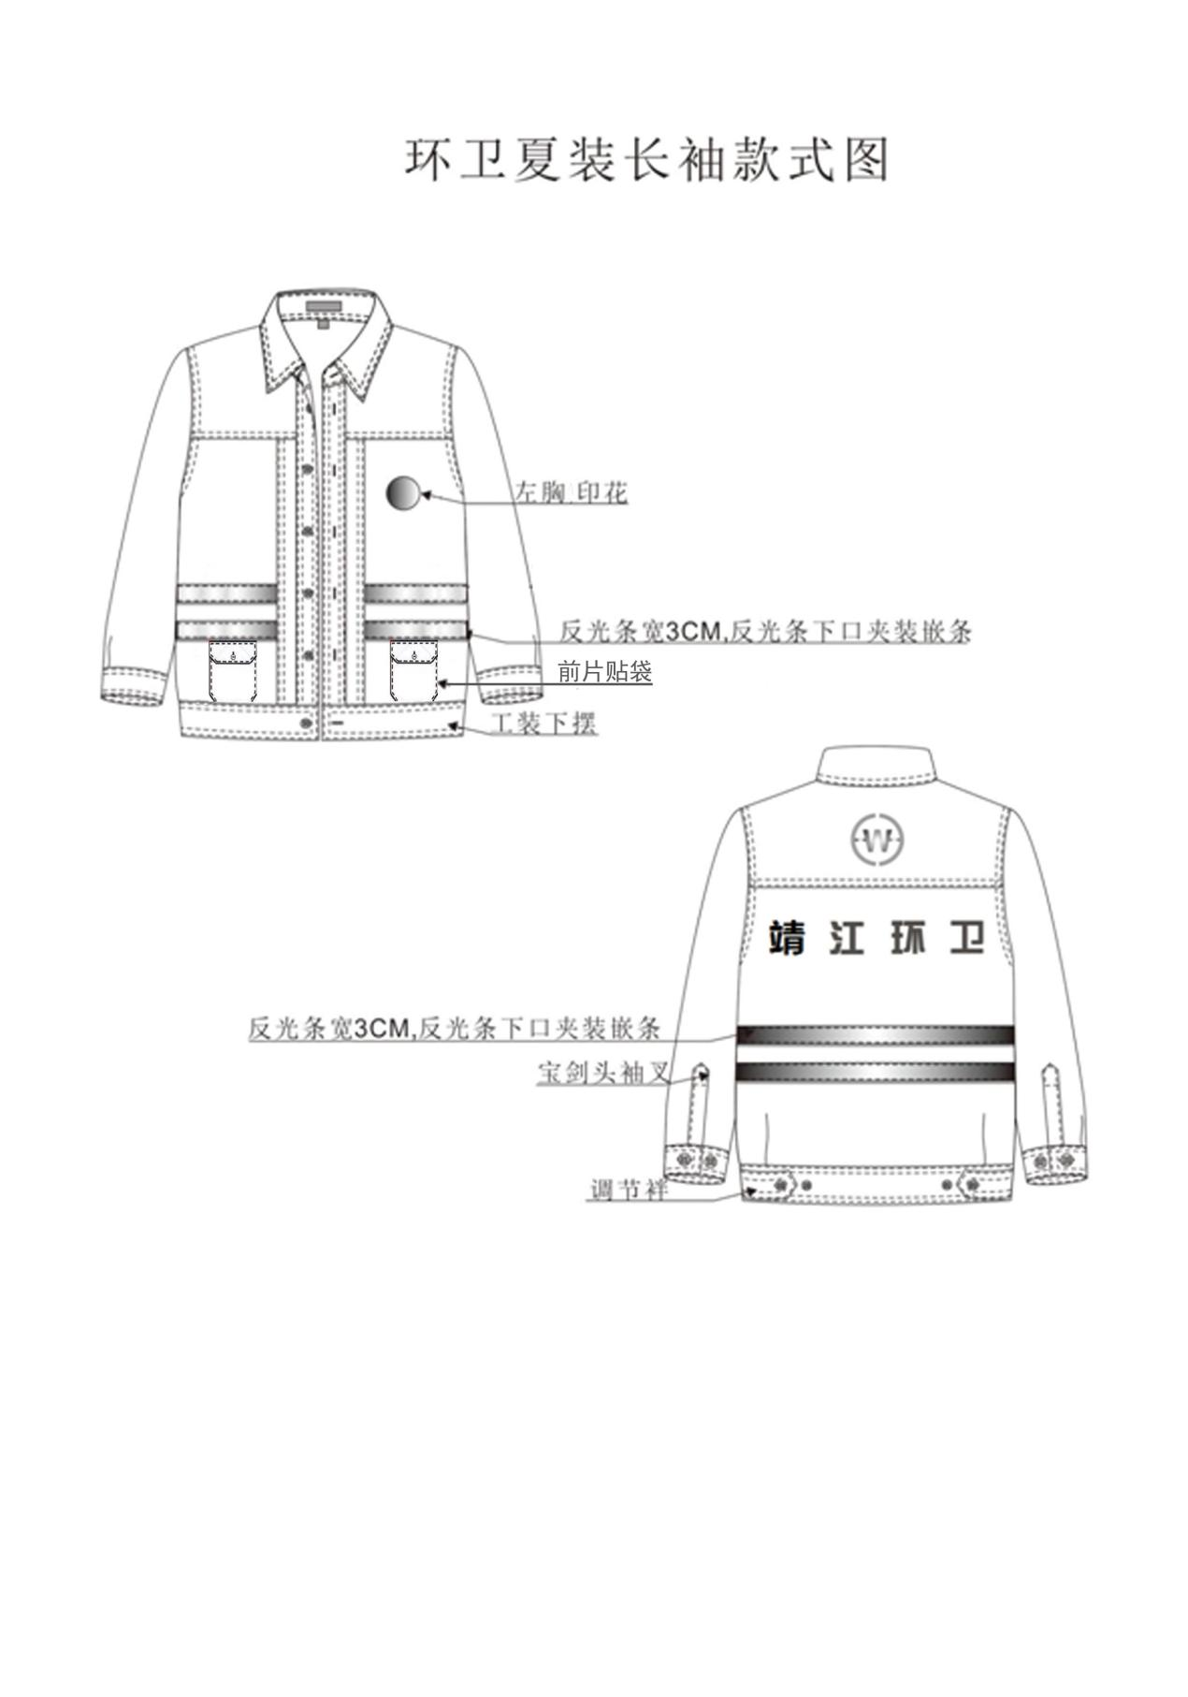
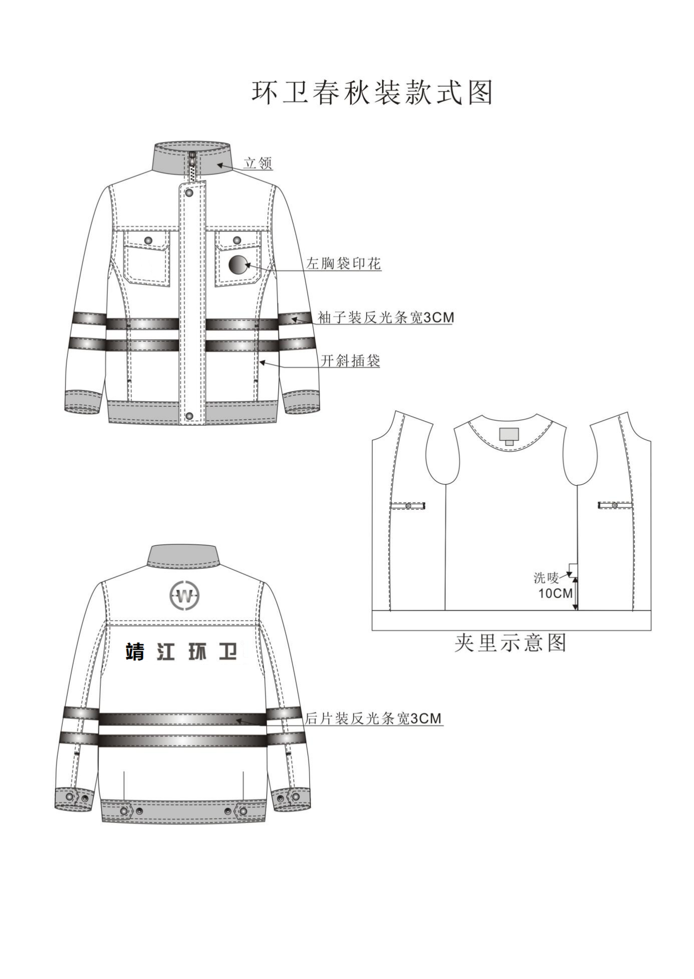

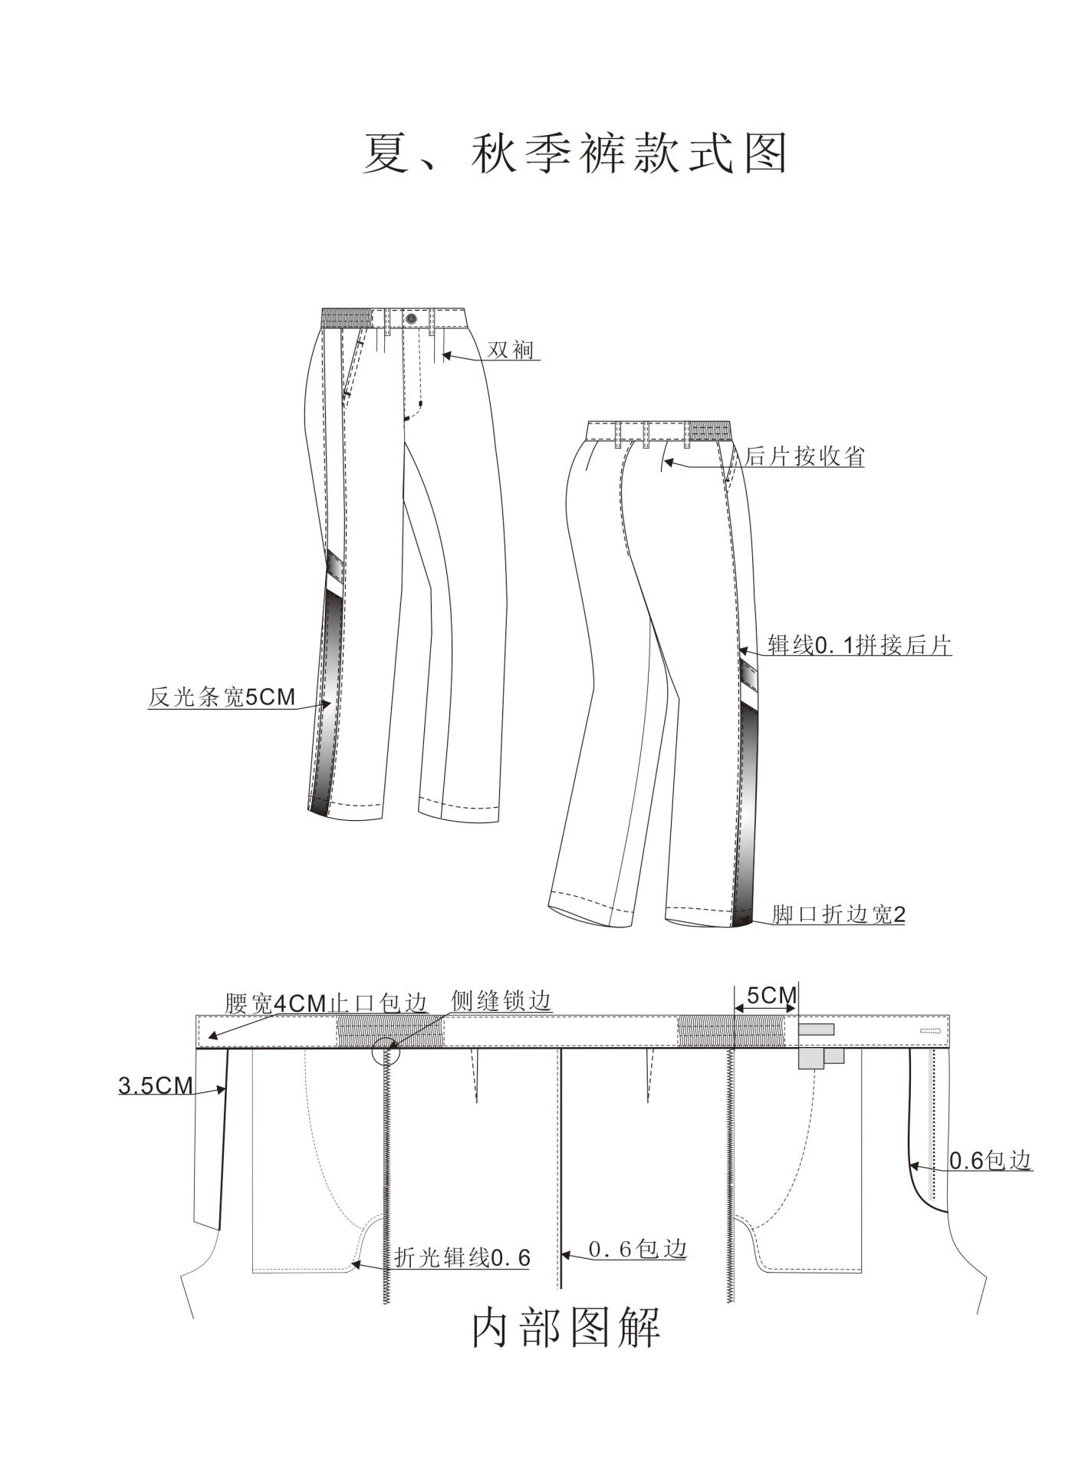

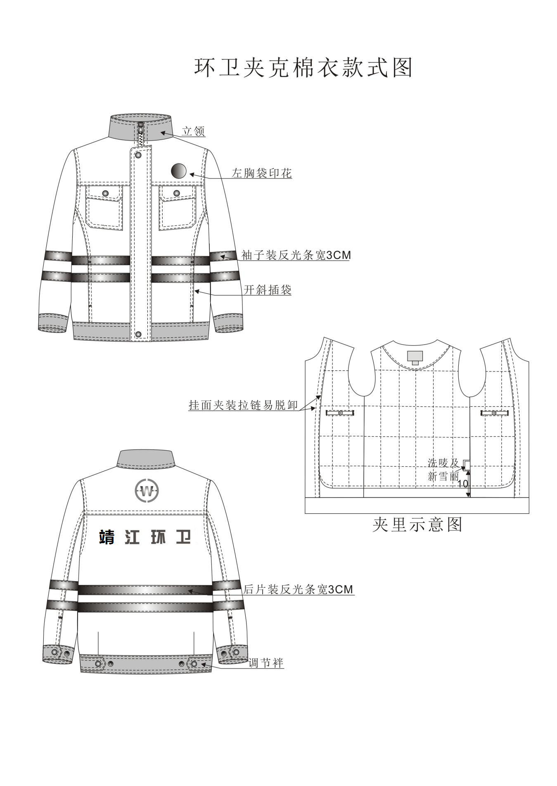
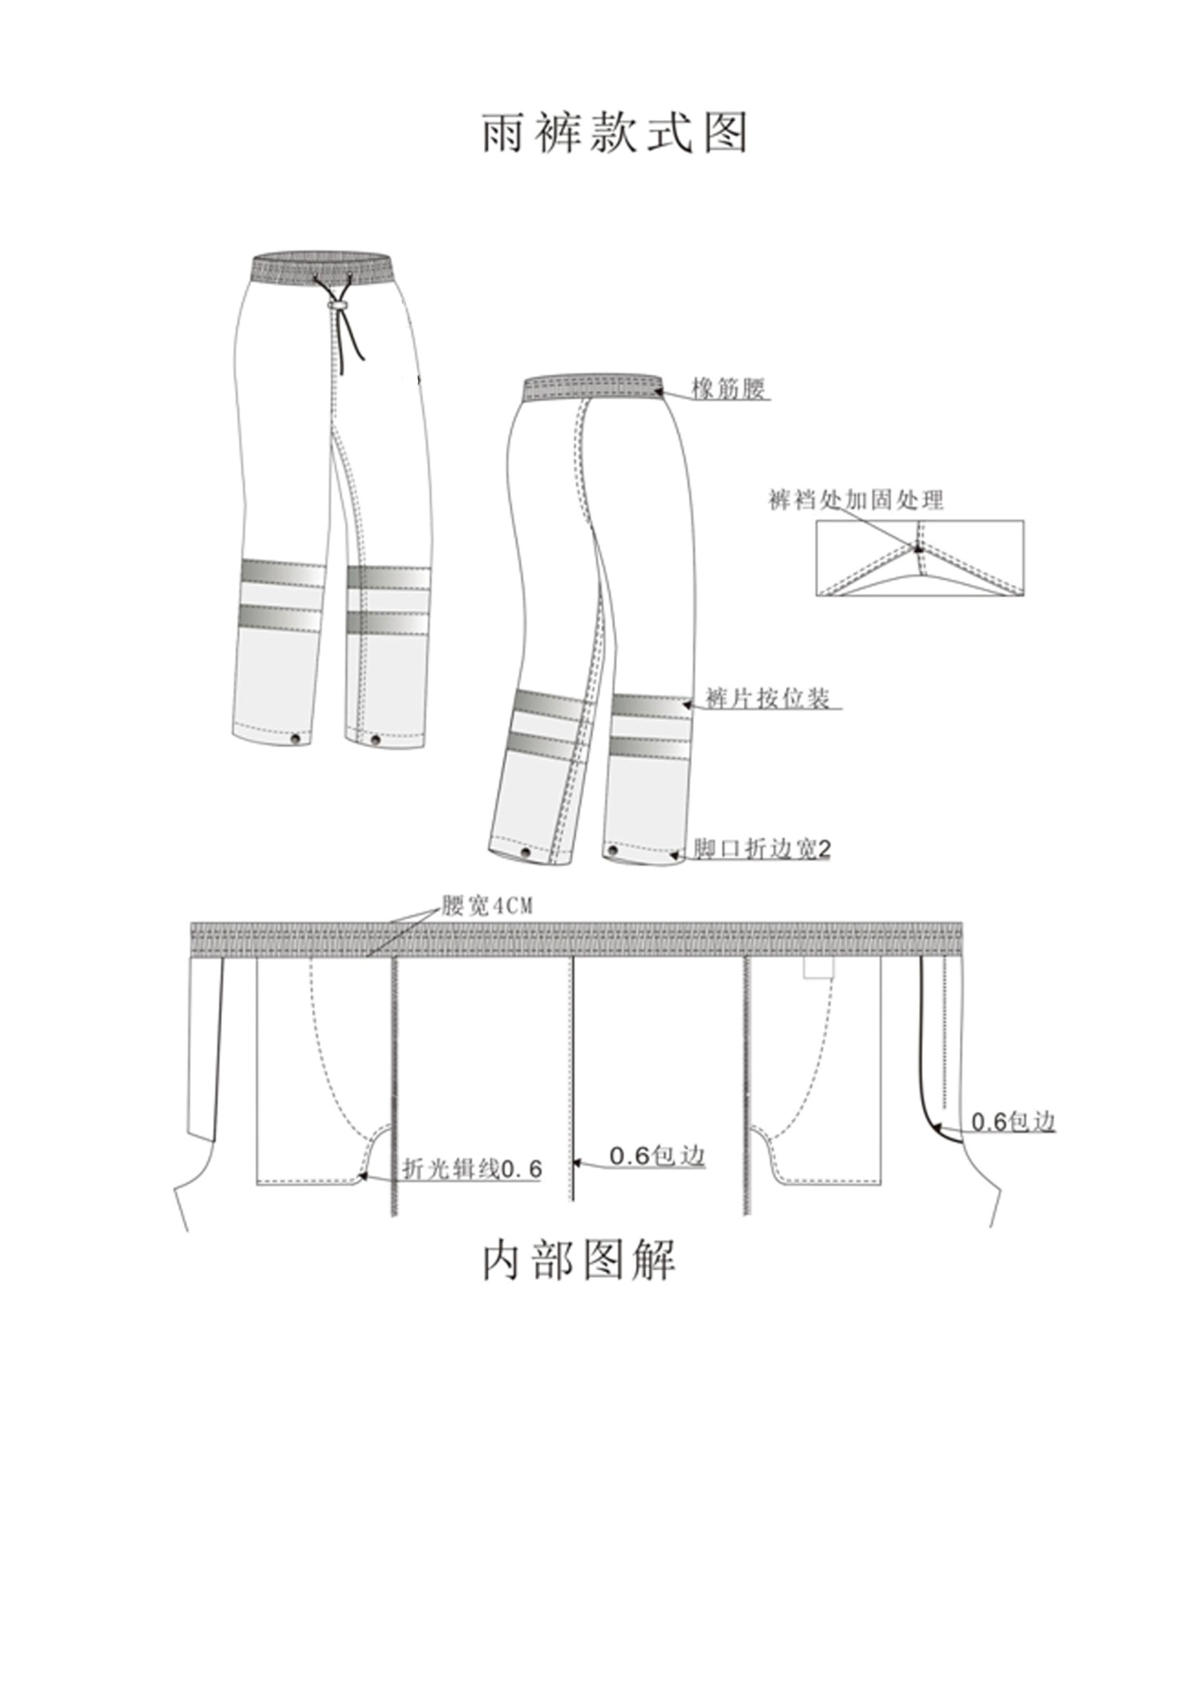
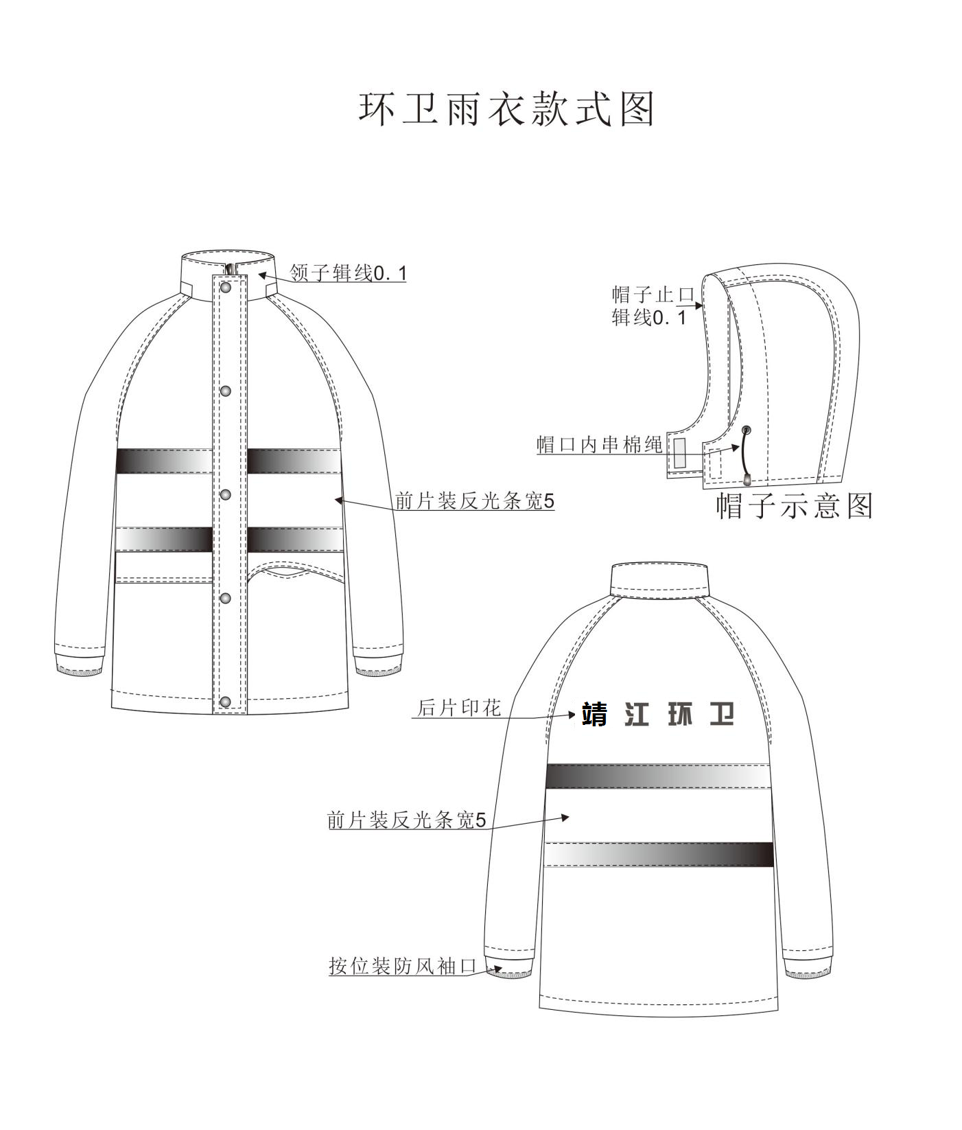
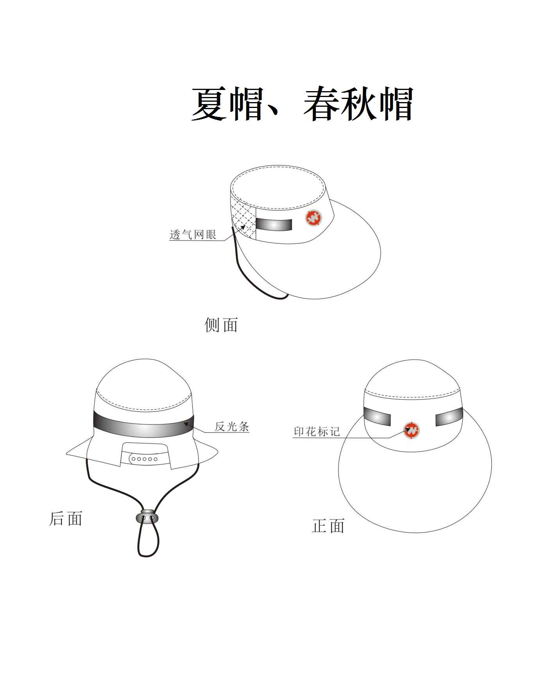

备注：春秋帽无透气网眼。

标识尺寸示意图
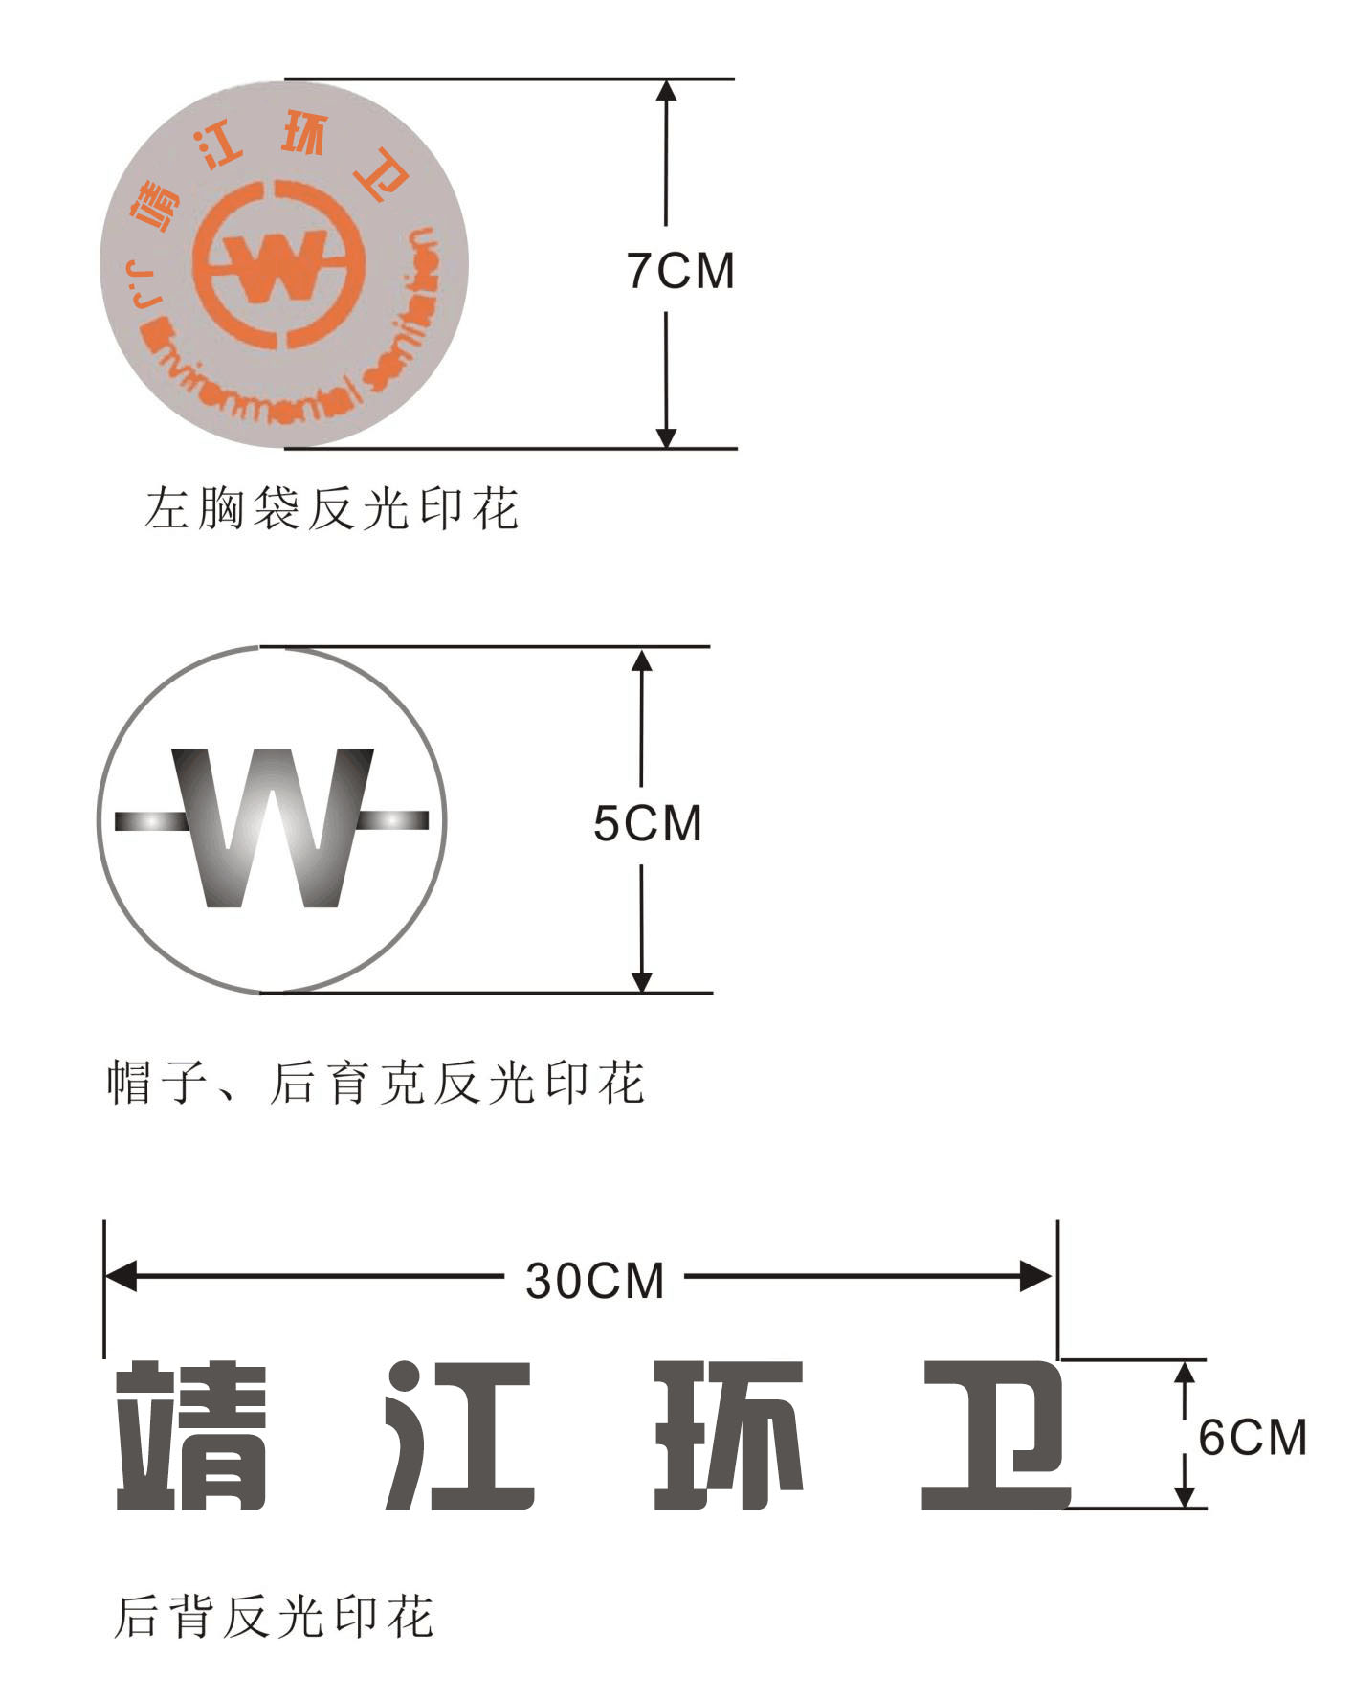
- 对投标人生产及服务能力的要求：
(1)中标供应商应根据采购单位要求进行个性化量体定做，不得以均码替代。中标供应商接到采购单位量体的电话通知后，三个工作日内（含通知当天）按采购单位指定的地点上门量体。
(2)在服装试穿过程中，出现的不合体等问题，中标供应商应在3个工作日内无条件解决，确保在5个工作日内返修完毕送达用户，若返修后仍不能满足用户需要的，应予以无偿重做。
(3)采购单位因人员增加或工作需要要求增补工作服（定制）时，中标供应商应在接到补做通知后，三个工作日内（含通知当天）派专业人员上门量身补做，在二十个工作日内保证按时完成并免费送货上门，其价格、质量、售后服务等保持不变。
(4)包装及运输由中标供应商负责，外部为纸箱包装，内部每套衣服由塑料袋包装，并在每套衣服上标注姓名，运输、包装费用等全部由供方负责。
(5)中标供应商须为采购方预留一定的备用面料，以方便采购方工作服（定制）的定期或不定期补充，使采购方的整体形象保持一致，预留期为二年。中标供应商不得以面料不足而使补做的工作服有偏差。
(2)投标人应具有生产制作大批量工作制服的实力条件和质量保证能力，拥有先进的生产设备和检测手段，有稳定的专业技术队伍和技术熟练的技术工人队伍；
(3)投标人应具有团体服装设计、量体、制作、配送整体能力的制作规模，完全有能力为本项目提供所有着装人员的服装设计、量体裁衣、生产制作、配送等服务工作，完全有能力承担其他各项服务(包括各类服装的及时修改和各类装零星增补)；
(4)投标人须按招标文件要求提交投标货物的样品；
(5)投标人须保证，招标人在使用其提供的货物时，不存在任何已知的不合法的情形，也不存在任何已知的与第三方专利权、著作权、商标权或工业设计权相关的任何争议。如果有任何因招标人使用投标人提供的货物而提起的侵权指控，投标人须依法承担全部责任。

四、包装、运输要求：
由供方负责运输，外部为纸箱包装，内部每套衣服由塑料袋包装，并在每套衣服上标注姓名，运输、包装费用等全部由供方负责。

五、项目交货时间：

夏装、夏帽、雨衣于中标后签订合同之日起30个日历天内交货；春秋装于8月底交货；冬装于10月底交货。

六、交货(服务)地点：根据采购方要求将货品送达指定地点，并委派专员配合采购方组织发放。

七、质量验收及说明：
1、每批次产品到货后应在正常的自然光线下进行检验，并从成衣中任意提取抽检数。
抽检成品应满足下列要求：
（1）针距标准：机缝、包缝每3cm不少于12针，锁眼每1cm在8-9针，钉扣每眼不低于6根线。
（2）上下线松紧适宜，下面无反线，反面不出套，起落针处应有回针。
（3）领子平服，领面松紧适宜，不反翘、不起泡、不渗胶。
（4）锁眼不偏斜，扣与眼位对齐。
（5）整烫平服，整洁。
（6）60cm目测对称部位基本一致。
（7）商标位置端正，号型标志清晰正确。
（8）色差参照GB250色样卡控制在1-1.5%范围内。
2、验收时间为工装发放开始至全部发放结束。对有质量问题的服装，应予以退换。
八、质量保证及服务：
1、质量保证：
免费质保期１年，质保期自货物经验收合格之日起计算。投标单位必须完全响应采购人对货物质量保证要求，质保期内供方负责对其提供的货物实行三包服务（包修、包退、包换），由此产生的一切费用由中标供应商承担。中标供应商免费提供产品正常使用情况下的上门维修及保养服务，维修保养服务包括：因身材变化修改工作服（定制）、线步脱落再缝制 、配件如拉链、 纽扣损坏的更换等。
2、在产品质保期内，一旦发生质量问题，中标供应商保证在接到通知2小时内响应，24小时内免费上门服务，48小时完成维修或更换。如供应商在接到通知工作日的24小时内没有答复或处理问题，则视为供应商承认质量问题并承担由此而发生的一切费用。质保期内产品的一切质量问题，更换部件及产品本身质量原因造成的所有经济损失应全部由供应商自行负责。
3、投标人应按其投标文件中的承诺，进行其他售后服务工作。
九、投标时必须提供样品要求：
1、提供样品：中等人体身材（身高170CM左右）茄克式工作制服（上衣加长裤）一组（备注：1组=夏装1套+春秋装1套+冬装1件+雨衣1套+夏帽1顶+春秋帽1顶），可至采购单位查看并参考采购单位提供的样衣。
2、提供样品说明：
（1）提供的样品不得有品牌、生产厂家等的标识，否则视为无效投标。附上《样品说明》，详细描述所供样品的材质、物理尺寸、生产加工工艺、辅料情况等；
（2）提供样品原辅材料必须符合或高于招标文件要求；
（3）样品制作的标准和要求必须符合或高于招标文件要求；
（4）提供自备模特模型展示样品。
3、样品接收、摆放及退回
（1）样品接收时间：开标前，请各供应商在2025年6月6日13时30分至2025年6月6日14时30分间将样品提交，逾期不予接收。
（2）样品摆放地点：靖江市公共资源交易中心三楼大厅（靖江市江洲路1号，可导航至泰州市公共资源交易中心靖江分中心）。
接收人员：王女士，联系方式：0523-84887798。
（3）中标单位的样品须由采购人封存保管作为履约验收的参考。未中标人的投标样品请供应商评标结束后当日自行带回，采购人、采购代理公司不承担样品的保管责任。
（4）采购人及代理机构均不承担样品制造及送达所产生的任何费用。
十、付款方式：合同签订后，采购人预付30%的合同价款；待夏装、夏帽、雨衣、秋装工作服按时到达采购人指定地点，经甲方验收合格后，根据实际人数及服装数量按实在30个工作日内结算相关费用（扣除预付款）。待冬款工作服按时到达采购人指定地点，经甲方验收合格后，根据实际人数及服装数量按实在30个工作日内结算相关费用。结算总价不超过68.1378万元。
十一、有关说明：
1、公开招标为一次性报价。该项目为一个包，投标单位报价内容必须报全，不得漏项。
2、本项目的项目报价为综合单价报价。投标应以人民币报价，投标总价包括应包括所投产品及其备品、备件费用、税费及包装、现场量体裁衣工作、运至最终目的地的运输、保险、检测验收、技术支持、售后服务与维保及相关劳务支出等工作所发生的全部费用以及投标人企业利润、税金和政策性文件规定及合同包含的所有风险、责任等各项应有费用。
3、产品质量必须符合《中华人民共和国国家标准》及我国最新颁布的与之相关的技术规范与正宗合格产品标准，同时必须满足招标书中所列全部规格、型号、具体配置、技术条件及功能要求和供方承诺的其它指标；所供货物每个品种必须为同一批次的产品，不得出现色差。产品质量出现问题，供方负责包退、包换、包修，其费用由供方负责。
4、投标单位所提供的所有检测报告及证书等文件资料都应是原件并在有效期内。
5、本次采购内容包括但不限于制服的生产、运输及供货，验收前的产品保护。
6、供货前，采购单位有权对预供货制服进行查询和抽检，如果发现中标单位存在违反本次采购标的物要求的，采购单位有权中止合同，且所产生的一切经济损失、后果和法律责任均由中标单位全部承担。
7、验收标准：按国家最新行业标准进行验收。
8、中标单位应严格遵守投标文件中承诺的供货时间，不得延误。若因不可抗力的原因，不能按时交货和提供服务的，应及时以书面形式将拖延情况通知采购单位。
9、中标单位服装交货时，需包装完整无损坏，提供产品的主要材料的质检报告、产品的合格证、符合环保要求的证明。
10、服装验收：服装供货到现场后，中标单位先进行自验，自验合格后，应书面形式通知采购单位进行验收。由采购单位按照《靖江市政府采购验收管理暂行办法》的规定组织相关人员验收，如发现货物短缺、质次、损坏、与招标文件及质量要求和标准、产地和规格等不符合问题，由中标单位立即无条件为需方调换或补齐，同时由中标单位承担因此而产生的工期延误等所造成的一切损失。
11、货物保管：货物到达采购单位地址至验收合格期间，由中标单位负责保管，运输费、保险费、包装费、保管费等由中标单位承担。若因保管不当造成的质量问题，中标单位负责修理，同时相关费用由中标单位承担；货物经验收合格后即由采购单位负责保管。
12、货物验收合格后在安装过程中造成货物损坏的，中标人必须及时提供相应货物且不得影响工作服安装总体进度计划，价格按中标价计算，费用由采购人承担。若因不能及时提供货物而造成延误的，采购人有权进行处罚，且所产生的一切经济损失、后果和法律责任均由中标单位全部承担。
14、凡涉及招标文件的补充说明或修正，均以靖江市公共资源交易中心书面依据为准。
15、中标单位需密切配合采购单位要求。

第六章 评标办法

评审办法前附表
条款号 |  | 评审因素与评审标准
2.1.1 | 资格性检查标准 | （1）提供法人或者其他组织的营业执照等证明文件，自然人的身份证明扫描件；  （2）供应商出具的《基本资格条件承诺书》原件扫描件；  （3）落实政府采购政策需满足的资格要求：根据苏财购[2021]34号文关于“转发财政部 工业和信息化部关于印发《政府采购促进中小企业发展管理办法》的通知”要求，本项目专门面向中小企业采购，供应商应为中小微企业、监狱企业、残疾人福利性单位之一。注：中小企业划分标准参照：工信部联企业[2011]300号文件规定。  （4）未组成联合体投标；供应商不存在招标公告中“二、申请人的资格要求（四）”中任何情形之一（按投标文件格式要求提供了《承诺书》）。
2.1.2 | 符合性检查标准 | （1）投标文件组成齐全，内容、格式按招标文件的规定，字迹清晰可辩：  - 投标文件组成齐全完整，内容均按规定填写；  - 投标文件未因关键信息模糊而造成评标委员会无法判定是否实质性响应。  （2）投标文件上法定代表人或其委托代理人的签字、供应商的单位章盖章齐全，符合招标文件规定；  - 供应商的法定代表人签署投标文件的，按照招标文件要求提供了法定代表人身份证明；  - 供应商法定代表人的授权代理人签署投标文件的，按照招标文件要求提供了授权委托书；  - 开标一览表中投标优惠率为唯一报价，且未提交选择性报价；  - 按分项报价明细表、供货一览表格式要求注明了所投产品的品牌、型号及生产厂家等；  - 分项报价明细表中的单价为优惠后的具体数值；  - 投标报价明细表中未出现“漏报”或“零”报价；  - 供应商未提交可调价格的投标报价；  - 开标一览表中投标报价未超过最高限价；  - 商务条款响应表中未出现负偏离；  - 技术条款响应表中加“★”号条款和指标，无负偏离（如有）；  - 供应商未以任何方式或者方法提供报价以外的任何附赠条款；  投标文件未附有采购人不能接受的条件。

评分因素以及分值

类别 | 内容 | 分数 | 评分内容
价格分  （30分） | 投标报价  （优惠率） | 30 | 采用低价优先法计算，即满足招标文件要求且价格最低，即优惠率最高的报价为评标基准价，其价格分为满分。其他投标单位的投标价格分统一按照下列公式计算：保留小数点后2位。  报价得分=【（1-评标基准价）/（1-各投标优惠率）】×30分
样品分（24分） | 成衣手感触感 | 5 | 评委根据各样品成衣手感触感具体状况酌情打分：  成衣手感触感，通过触摸舒适性、亲肤性、平整性等进行评价；手感舒适，亲肤感优，平服、无皱褶，无污渍、烫痕、划破得5分；手感较舒适，亲肤感较好，平服、无皱褶，无污渍、烫痕、划破得3分；手感一般，亲肤感一般，有轻微皱褶、污渍、烫痕或划破的，得1分；
样品分（24分） | 产品制作工艺 | 9 | 样衣制作工艺车线平整、密实、不起皱、无跳线、不扭曲，定位准确，锁钉整齐、牢固，纽扣、口袋等零部件位置和尺寸准确的得9分；样衣制作工艺车线不起皱、不扭曲，定位较准确，锁钉较牢固，纽扣、口袋等零部件位置和尺寸比较准确的，得6分；样衣制作工艺车线有轻微起皱、扭曲，或有跳线、线头，锁钉欠牢固，纽扣、口袋等零部件位置和尺寸有轻微偏差的，得3分。
样品分（24分） | 产品展示效果 | 5 | 评委根据各样衣具体状况打分：版型优美，观感大方得体，成衣视觉效果优，样衣熨烫平整，无污迹或多余线头，各部位平服、挺括、线路顺直、左右领口对称，门襟平整、袖子对称的得5分；版型较好，外观线条优美、熨烫平整、挺括得3分；版型一般，成衣整体效果一般的，得1分。
样品分（24分） | 辅料 | 5 | 包括拼接线、扣子、拉链、串棉绳、裤防滑腰里等主要辅料的质感、品质等进行评价。  服装使用的辅料（拼接线、扣子、拉链、串棉绳、裤防滑腰里等主要辅料）质感好、品质高的得5分；服装使用的主要辅料质感较好、品质较高的得3分；服装使用的主要辅料质感普通、品质普通的得1分。
样品分（24分） | 未提供样品或样品提供不全，则上面四项不得分。
商务分  （18分） | 检测报告 | 8 | 提供依据GB18401-2010等标准，具备CNAS或CMA标识的样品面料小样检测报告，检测报告中需有面料成分、纱支、密度、色牢度、配比及有害物质含量；里料的成分、纱支、密度、色牢度、配比及有害物质含量等数据，面料小样包括：  1.夏装面料小样；  2.春秋装面料小样；  3.冬装面料小样；  4.雨衣面料小样；  提供的检测报告检测结果须合格，主要成分等于或优于本项目基本技术要求的，有1个得2分，本项最高8分。  （提供检测报告原件扫描件并加盖电子签章）
商务分  （18分） | 业绩 | 10 | 投标单位自2022年1月1日以来（以合同签订日期为准）具有工作服或制式服装业绩，每提供一个业绩得2分，最多得10分。  投标文件中须同时提供合同及结算发票（任意一份）扫描件，须清晰反映付款时间以及合同书双方签章、签订日期，未提供或提供不全的不得分。
技术部分（28分） | 技术参数响应 | 10 | 对于“第五章 采购项目需求及技术参数”中第四条技术参数要求响应满足要求的得0.2分/项（共50项）；  （投标人需按照本采购文件第五章的技术要求，在“技术参数响应及偏离表”中如实详细填列所投产品的参数。技术参数不明确，参数有负偏离，缺漏项的视为负偏离。）
技术部分（28分） | 生产实力 | 7 | 投标产品的生产设备情况和工艺流程比较，根据投标产品的生产设备情况，生产制作工艺等比较，设备完善先进、工艺特点及质量控制好得7分，设备较完善先进、工艺特点及质量控制较好的得4分，设备不完善、工艺及质量控制一般的得1分。未提供不得分。
技术部分（28分） | 项目实施方案 | 8 | 供应商应根据采购文件要求及本项目特点，提供项目实施方案。包括但不限于①试制；②产品运输；③人员配置；④时间进度安排，内容须详细完整、表述准确、清晰的，能够完全满足项目需求且可行性强。  上述4方面内容中每缺少一项内容扣2分，每有一处内容存在缺陷或不足的扣1分，扣完为止。本项最高得8分。  注：方案内容存在缺陷或不足是指以下任意一种情形：方案内容不切合行业实际、不符合国家法规政策；或方案内容生搬硬造，与实际情况不符，存在偏差；或存在与项目无关的文字内容；或内容不适用项目实际情况；或内容逻辑漏洞或原理错误。
 | 售后服务方案 | 3 | 供应商提供包含但不限于①供货、退换货及维修服务方案②增补方案③售后人员安排及响应时间的供货及售后服务方案，内容需详细完整、表述准确、清晰的，能够完全满足项目需求且可行性强。  上述3方面内容中每缺少一项内容扣1分，每有一处内容存在缺陷或不足的扣0.5分，扣完为止。本项最高得3分。  注：方案内容存在缺陷或不足是指以下任意一种情形：方案内容不切合行业实际、不符合国家法规政策；或方案内容生搬硬造，与实际情况不符，存在偏差；或存在与项目无关的文字内容；或内容不适用项目实际情况；或内容逻辑漏洞或原理错误。

1. 评标方法
本次评标采用综合评分法。评标委员会对满足招标文件实质性要求的投标文件，按照本章规定的评分标准进行打分，并按得分由高到低顺序推荐中标候选人或者经采购人委托直接确定中标人。得分相同的，按投标报价由低到高顺序排列；得分且投标报价相同的并列。投标文件满足招标文件全部实质性要求，且按照评审因素的量化指标评审得分最高的供应商为排名第一的中标候选人。

2. 评审标准

2.2 资格评审标准

2.2.1资格评审标准：见评标办法前附表。

2.3 符合性评审标准
2.3.1符合性检查标准：见评标办法前附表。

2.4 分值构成与评分标准
2.4.1 分值构成：见评标办法前附表；
2.4.2 评分标准：见评标办法前附表。

3. 评标程序

3.1 符合性评审
3.1.1评标委员会依据本章规定的评审标准对投标文件进行符合性检查。有一项不符合评审标准的，作无效投标文件处理。
3.1.2 投标文件报价出现前后不一致的，除招标文件另有规定外，按照下列规定修正：
（1）投标文件中开标一览表内容与投标文件中相应内容不一致的，以开标一览表为准；
（2）大写金额和小写金额不一致的，以大写金额为准；
（3）单价金额小数点或者百分比有明显错位的，以开标一览表的总价为准，并修改单价；
（4）总价金额与按单价汇总金额不一致的，以单价金额计算结果为准。
同时出现两种以上不一致的，按照前款规定的顺序修正。修正后的报价经供应商加盖公章，或者由法定代表人或其授权的代表签字确认后产生约束力，并以修正的价格进行评审。供应商不确认的，其投标无效。

3.2 比较和评价
3.2.1 评标委员会各成员按本章规定的量化因素和分值，独立对符合性评审合格的每个供应商的投标文件进行评价，并汇总每个供应商的得分。
3.2.2 各供应商得分取评标委员会各成员独立评分的平均值。分值计算保留小数点后两位，小数点后第三位“四舍五入”。
3.2.3 评标委员会认为供应商的报价明显低于其他通过符合性审查供应商的报价，有可能影响产品质量、服务或者不能诚信履约的，应当要求其在评标现场合理的时间内提供书面说明，必要时提交相关证明材料；供应商不能证明其报价合理性的，评标委员会应当将其作为无效投标处理。

3.3 澄清和补正
3.3.1 对投标文件中含义不明确、同类问题表述不一致或者有明显文字和算术错误的内容，评标委员会通过“苏采云”系统要求供应商作出必要的澄清、说明或者纠正。在评标期间，请供应商保持在线。
3.3.2供应商的澄清、说明或者补正应当采用通过“苏采云”系统（使用“CA数字证书”,加盖电子签章）形式。供应商没有在规定的回复时间内作出必要的澄清、说明或者补正，评标委员会将认为供应商拒绝作出必要的澄清、说明或者补正，并承担相应的后果和法律责任。
特别说明：“苏采云”系统通过“江苏省政府采购一体化不见面开标大厅”提醒供应商。供应商自行查看，供应商因自身原因不及时查看导致没收到信息，“苏采云”系统不承担任何责任。
3.3.3 评标委员会不接受供应商主动提出的澄清、说明或补正。
3.3.4 凡超出招标文件规定的或给采购人带来未曾要求的利益的变化、偏差或其他因素在评标时不予考虑。

3.4 违法违规情形
3.4.1有下列情形之一的，属于供应商相互串通投标，其投标无效：
（1）供应商之间协商投标报价等投标文件的实质性内容；
（2）供应商之间约定中标人；
（3）供应商之间约定部分供应商放弃投标或者中标，其投标无效：
（4）属于同一集团、协会、商会等组织成员的供应商按照该组织要求协同投标；
（5）供应商之间为谋取中标或者排斥特定供应商而采取的其他联合行动。
3.4.2 有下列情形之一的，视为供应商相互串通投标：
（1）不同供应商的投标文件由同一单位或者个人编制；
（2）不同供应商委托同一单位或者个人办理投标事宜；
（3）不同供应商的投标文件载明的项目管理成员或者联系人员为同一人；
（4）不同供应商的投标文件异常一致或者投标报价呈规律性差异；
（5）不同供应商的投标文件相互混装；
（6）不同供应商的投标保证金从同一单位或者个人的账户转出。
3.4.3 供应商有下列情形之一的，属于供应商弄虚作假的行为，其投标无效：
（1）使用伪造、变造的许可证件；
（2）提供虚假的财务状况或者业绩；
（3）提供虚假的项目负责人或者主要技术人员简历、劳动关系证明；
（4）提供虚假的信用状况；
（5）其他弄虚作假的行为。

3.5 评标结果
3.5.1 评标委员会按照得分由高到低的顺序推荐中标候选人，并标明排序。
3.5.2 对于提供相同品牌产品且通过资格评审、符合性审查的不同供应商参加同一合同项下投标的，按一家供应商计算，评审后得分最高的同品牌供应商获得中标人推荐资格；评审得分相同的，报价最低的供应商获得中标人推荐资格。得分且报价相同的，由采购人采取随机抽取方式确定，其他同品牌供应商不作为中标候选人。如按上述办法认定后的合格供应商数量少于3家的，将予以废标。
3.5.3 评标委员会完成评标后，应当向采购人提交评标报告。

第七章 投标文件内容及格式

一、基本目录

（一）开标一览表

项目名称：
项目编号：
项目名称 | 项目内容 | 投标优惠率（小写）
 | 详见投标文件 | %
投标优惠率（大写）： | 百分之

报价说明：
1.报价包括完成项目的所有费用。采购人不再支付报价以外的任何费用。
2.大小写不一致以大写为准，保留两位小数。

投标人： （加盖CA电子公章）

日期： 年 月 日

（二）投标人基本情况表

投标人名称
注册地址 |  |  |  |  | 邮政编码
联系方式 | 联系人 |  |  | 电话
联系方式 | 传真 |  |  | 网址
组织结构
法定代表人 | 姓名 |  | 技术职称 |  |  | 电话
技术负责人 | 姓名 |  | 技术职称 |  |  | 电话
成立时间 |  |  | 员工总人数：
企业资质等级 |  |  | 其中 | 项目经理
营业执照号 |  |  | 其中 | 高级职称人员
注册资金 |  |  | 其中 | 中级职称人员
开户银行 |  |  | 其中 | 初级职称人员
账号 |  |  | 其中 | 技工
经营范围
备注

投标人名称（加盖CA电子公章）：
法定代表人或授权代表（签字或签章）：
投标日期：

二、资格证明文件

（一）独立承担民事行为的能力证明

法人或者其他组织的营业执照等证明文件，自然人的身份证明。

（二）基本资格条件承诺书

致： （采购人名称）
我单位 （供应商名称） 已详细阅读了 项目招标文件，我单位在此郑重承诺如下：
1. 我单位具有良好的商业信誉和健全的财务会计制度；
2. 我单位具有履行合同所必需的设备和专业技术能力；
3. 我单位有依法缴纳税收和社会保障资金的良好记录；
4. 我单位参加政府采购活动前三年内，在经营活动中没有重大违法记录；
以上承诺内容真实准确，若有不实，自愿承担相应的法律责任。

供应商名称（加盖CA电子公章）：
法定代表人（电子签章或签名）：

日 期： 年 月 日

（三）承诺书
致： （采购人名称）
我单位 （供应商名称）已详细阅读了 项目招标文件，自愿参加本次投标，我单位在此郑重承诺：投标截止日当日，我单位不得存在下列情形之一：
1.为本项目提供整体设计、规范编制或者项目管理、监理、检测等服务的供应商；
2.单位负责人为同一人或者存在直接控股、管理关系的不同供应商；
3.在“信用中国”网站（www.creditchina.gov.cn）中被列入失信惩戒对象、重大税收违法案件当事人名单；
4.在“中国政府采购网”（www.ccgp.gov.cn）中被列入政府采购严重违法失信行为记录名单。
以上承诺如有虚假，我单位将无条件接受采购人及政府采购监督部门的处罚；给采购人造成损失的，依法承担赔偿责任。

供应商名称（加盖CA电子公章）：

法定代表人（电子签章或签名）：

日 期： 年 月 日

（四）落实政府采购政策需满足的资格
1.中小企业声明函（货物）

本公司（联合体）郑重声明，根据《政府采购促进中小企业发展管理办法》（财库﹝2020﹞46 号）的规定，本公司（联合体）参加（单位名称）的（项目名称）采购活动，提供的货物全部由符合政策要求的中小企业制造。相关企业（含联合体中的中小企业、签订分包意向协议的中小企业）的具体情况如下：
1. （标的名称），属于（采购文件中明确的所属行业）行业；制造商为（企业名称），从业人员人，营业收入为 万元，资产总额为 万元，属于（£中型企业、£小型企业、£微型企业）；
2.（标的名称），属于（采购文件中明确的所属行业）行业；制造商为（企业名称），从业人员人，营业收入为 万元，资产总额为 万元，属于（£中型企业、£小型企业、£微型企业）；
……
以上企业，不属于大企业的分支机构，不存在控股股东为大企业的情形，也不存在与大企业的负责人为同一人的情形。
本企业对上述声明内容的真实性负责。如有虚假，将依法承担相应责任。
注：从业人员、营业收入、资产总额填报上一年度数据，无上一年度数据的新成立企业可不填报。

供应商： （电子签章）
法定代表人或其委托代理人： （电子签章或签名）
年 月 日

注：
1.从业人员、营业收入、资产总额填报上一年度数据，无上一年度数据的新成立企业可不填报。
2.请在相应的企业类型前“£”内打“√”选择。未打“√”选择，不予认可。

2.残疾人福利性单位声明函
本单位郑重声明，根据《财政部 民政部 中国残疾人联合会关于促进残疾人就业政府采购政策的通知》（财库〔2017〕 141号）的规定，本单位为符合条件的残疾人福利性单位，且本单位参加______单位的采购文件编号为______的 项目采购活动提供本单位制造的货物（由本单位承担工程/提供服务），或者提供其他残疾人福利性单位制造的货物（不包括使用非残疾人福利性单位注册商标的货物）。
本单位对上述声明的真实性负责。如有虚假，将依法承担相应责任。

（备注：1、供应商如不提供此声明函，价格将不做相应扣除。2、中标供应商为残疾人福利单位的，此声明函将随中标结果同时公告，接受社会监督）

供应商全称（电子签章）：
日 期：

3.监狱企业证明

附省级以上监狱管理局、戒毒管理局（含新疆生产建设兵团）出具的属于监狱企业的证明文件原件扫描件

三、符合证明文件
（一）分项报价明细表

项目名称：
招标编号：
序号 | 产品名称 | 规格型号（面料、纱支、克重、款式、颜色等） | 品牌、厂家 | 单位 | 单价限价 | 优惠率 | 单价  报价 | 备注
1
2
3
4
5
6
7
8
9
优惠率：百分之 （ %）

注：1、投标人必须按“分项报价明细表”的格式详细报出各产品的报价。
2、“分项报价明细表”优惠率应当与“开标一览表”优惠率一致。

投标人名称： （电子签章）
法定代表人或授权代表： （电子签章或签名）
投标日期：

（二）投标函

致： 代理机构名称

我方全面研究了 “ ”项目招标文件（招标编号），决定参加贵单位组织的本项目投标。我方授权 （姓名、职务）代表我方 （投标单位的名称）全权处理本项目投标的有关事宜。
1、我方自愿按照招标文件规定的各项要求向采购人提供所需货物，投标优惠率为： （大写：百分之 ）。
2、一旦我方中标，我方将严格履行合同规定的责任和义务，保证于合同签字生效后 日内完成应尽义务，并交付采购人验收、使用。
3、我方为本项目提交的电子投标文件1份。
4、我方愿意提供贵公司可能另外要求的，与投标有关的文件资料，并保证我方已提供和将要提供的文件资料是真实、准确的。
5、我方完全理解采购人不一定将合同授予最低报价的投标人的行为。

投标人名称（加盖CA电子公章）：
法定代表人或授权代表（电子签章或签名）：
通讯地址：
邮政编码：
联系电话：
传 真：
日 期：

（三）法定代表人身份证明或授权委托书

本人 （法定代表人姓名）系 （供应商名称）的法定代表人，现委托 （姓名）为我方代理人。代理人根据授权，以我方名义签署、澄清、说明、补正、递交、撤回、修改 （项目名称）响应文件、参加磋商、签订合同和处理有关事宜，其法律后果由我方承担。
委托期限： 自本委托书签署之日起至投标有效期期满。
代理人无转委托权

附：法定代表人身份证扫描件及委托代理人身份证扫描件。

供应商： （加盖CA电子公章）

法定代表人： （电子签章或签名）

授权委托人： （电子签章或签名）

年 月 日

（四）政府采购诚信承诺书
（采购人）：
我公司（供应商名称）已详细阅读了项目（项目编号：）招标文件，自愿参加本次投标，现就有关事项做出郑重承诺如下：
1、所提供的一切资料都是真实、准确、完整的；
2、不以他人名义投标或以其他方式弄虚作假，骗取中标；
3、不与其他供应商相互串通投标；
4、不向采购人或评标委员会行贿以牟取中标；
5、在领取招标文件、缴纳保证金后，准时参加开标；
6、在以往的招标采购活动中，无重大违法、违规的不良记录；或虽有不良记录，但已超过处理期限；
7、未被地市级及以上行政主管部门做出取消投标资格的处罚且该处罚在有效期内的；
8、本单位一旦中标，将严格按照投标文件所承诺的报价、质量、工期、投标方案等内容组织实施；
9、本单位一旦中标，将按规定及时与采购人签订合同；
10、本单位保证中标后不转包，若有分包须征得采购人同意；
11、本承诺书将成为本单位投标文件的一部分，与投标文件具有同等的法律效力。
本单位若有违反承诺内容的任一行为或者经评标委员会认定有串通投标嫌疑的，愿承担违诺违规责任，取消投标资格，列入政府采购不良行为记录，加入黑名单名录，并根据《政府采购货物和服务招标投标管理办法》（财政部第87号令）中的相关条款进行处罚。如已中标的，自动取消中标资格；给采购人造成损失的，依法承担赔偿责任。

投标人名称（加盖CA电子公章）：
法定代表人或授权代表（电子签章或签名）：
年 月 日
（五）供应商廉洁自律承诺书

政府采购是实行公开、公平、公正的阳光工程，给予了每个供应商平等竞争的机会。作为参与此次政府招标活动的单位,我公司现郑重做出以下承诺：
一、遵守《中华人民共和国政府采购法》及省、市有关政府招标的各项法律、法规和制度。
二、客观真实反映自身情况，按规定接受政府采购供应商资格审查, 不提供虚假材料，不夸大自身技术和提供服务的能力。
三、以合法正当的手段参与政府招标的公平竞争。不与采购人、其他供应商或者采购代理机构恶意串通，不以不正当手段诋毁、排挤其他供应商，不向招标人、招标代理机构、评审机构行贿或者提供其他不正当利益。
四、在政府采购活动中，认真履行规定义务,包括:遵守招标程序，按要求编写投标、响应文件，并保证投标、响应文件内容的真实可靠；按时递交投标、响应文件，缴纳相关保证金；在评标、谈判现场遵守相关纪律，不影响正常的招标秩序；按规定的时间和程序与招标人、招标代理机构签订采购合同；按时缴纳履约保证金，并严格履行合同。
五、自觉接受政府采购监督管理部门及其他相关部门的监督检查。
如违反以上承诺，我公司愿承担一切法律责任，并接受政府采购监督管理部门及其他相关部门依法作出的处罚。

投标人名称（加盖CA电子公章）：
法定代表人或授权代表（电子签章或签名）：
2025年 月 日

（六）商务应答表

招标编号：
序号 | 招标要求 | 投标应答
1 | 合同履行期限
2 | 付款方式
3 | ……
 | .........
注：供应商必须据实填写，不得虚假应答，否则将取消其投标或中标资格。

投标人名称： （电子签章）
法定代表人或授权代表： （电子签章或签名）
投标日期：

（七）供货一览表

货物名称：

品目号 | 货物名称 | 品牌 | 生产厂家 | 产地 | 主要规格 | 数量 | 交货时间

投标人名称： （电子签章）
法定代表人或授权代表： （电子签章或签名）
投标日期：

注：各项货物详细技术性能应另页描述
1、本表按包填写
2、本表按以上格式要求填写，否则造成的后果由投标单位自行承担。

四、综合评审评分项

（一）技术需求逐条应答表

项目编号：

供应商名称：

所投包号：

招标文件技术需求条目  编号及所要求内容 | 投标文件应答内容 | 相关技术证明文  件中的描述在投  标文件中的具体  页码 | 偏离说明（无偏  离，正/负偏离及偏离情况）

投标人名称： （电子签章）
法定代表人或授权代表： （电子签章或签名）
投标日期：

注：
1、本表须针对招标文件技术规格书逐条应答；
2、所应答的技术指标应有具体内容，不能简单复制招标文件内容，或全部响应仅以“符合、满足”应答；
3、无论正负偏离均须对偏离情况作具体说明。

（二） 类似业绩一览表

序号 | 合同名称 | 采购单位 | 合同签署日 | 合同金额
1
2
3
4
5
6
7
8

投标人名称（加盖CA电子公章）：
法定代表人或授权代表（电子签章或签字）：
年 月 日

（三）项目实施方案

（四）投标供应商根据招标文件要求及“第六章评标办法”需要提交的其他材料

